

**IView – Aplicação de Entrevistas e Currículos**

36210, Rui Pedro Gama Franco, 933941557, [36210@alunos.isel.ipl.pt](mailto:36210@alunos.isel.ipl.pt)  
40278, Diogo Mendes Aires, 962573900, [40278@alunos.isel.ipl.pt](mailto:40278@alunos.isel.ipl.pt)

**Orientadores**

Paula Graça, ISEL, [mgraca@deetc.isel.pt](mailto:mgraca@deetc.isel.pt)

Frederico Ferreira, DoItLean, [frederico.ferreira@doitlean.com](mailto:frederico.ferreira@doitlean.com)

|  |  |
| --- | --- |
|  |  |
|  |  |

Relatório de progresso realizado no âmbito de Projeto e Seminário,  
do curso de licenciatura em Engenharia Informática e de Computadores  
Semestre de Verão 2017/2018

Maio de 2018

**Instituto Superior de Engenharia de Lisboa**  
Licenciatura em Engenharia Informática e de Computadores

**IView – Aplicação de Entrevistas e Currículos**

|  |  |
| --- | --- |
| 40278 | Diogo Mendes Aires |
| 36210 | Rui Pedro Gama Franco |
|  |  |

|  |  |
| --- | --- |
| Orientadores: | Paula Graça, ISEL |
|  | Frederico Ferreira, DoItLean |

Relatório de versão beta realizado no âmbito de Projeto e Seminário,  
do curso de licenciatura em Engenharia Informática e de Computadores  
Semestre de Verão 2017/2018

Maio de 2018

# Resumo

O projeto IView tem um objetivo principal, o desenvolvimento de uma aplicação de entrevistas que seja uma mais valia para uma empresa da área de informática e tecnologias e que permita ao candidato, ter um papel mais envolvido e simplificado.

Para a empresa, a aplicação irá não só garantir uma administração simples de entrevistas, candidatos, projetos, cliente e vagas, como também uma forma de se apresentar aos candidatos, demonstrando o que mais valida nos mesmos e como estes mais facilmente se podem apresentar. Por outro lado, irá oferecer aos candidatos, uma forma simples, interativa e apelativa de administrar as suas informações e realizar aplicações a vagas, que conseguira visualizar como também pesquisar tendo em conta os seus interesses.

Apesar do projeto ser focado no desenvolvimento de uma aplicação *web*, existirá também uma aplicação *mobile* que servirá como um suporte para os candidatos.

Durante o processo de desenvolvimento desta aplicação também iremos colocar os nossos conhecimentos da arquitetura de desenvolvimento OutSystems em prática, arquitetura cujo o conhecimento é cada vez mais requisitado no mercado informático e tecnológico Português e estrangeiro, o que torna qualquer experiência sobre a mesma indispensável para o futuro.

**Palavras-chave:** OutSystems; *Widget*s; Candidatos; Entrevistas; Currículos; App;

# Abstract

Abstract text (1 page).

**Keywords:** sorted keyword list, delimited by;.

**Índice**

Resumo iv

Abstract vi

Lista de Figuras x

Lista de Tabelas xi

1. Introdução 1

1.1. Enquadramento 1

1.2. Objetivos 1

1.3. Organização do documento 2

2. Formulação do Problema 3

2.1. Estado da arte 3

2.2. Descrição do Projeto 5

2.2.1. Aplicação web 6

2.2.2. Aplicação mobile 9

2.2.3. Requisitos Não Funcionais 10

2.3. Descrição da plataforma, modelos de desenvolvimentos 10

2.3.1. Sincronismo 11

3. Solução Proposta 13

3.1. Arquitetura do projeto 13

3.2. Modelo entidade-associação da base de dados 14

3.2.1. Utilizadores 14

3.2.2. Vagas 16

3.2.3. Eventos 17

3.3. Wireframes do projeto 18

3.4. Desenvolvimento Web 30

3.4.1. Paginação 30

3.4.3. Adicionar e Remover do Profile 32

3.4.4. Introduzir novo candidato 33

3.4.5. Verificar Eventos 34

3.4.6. Adicionar Evento 37

3.4.7. Adicionar Oferta 38

3.4.8. Verificar percentagens de vaga 39

3.4.9. Pesquisa de ofertas 39

3.4.10. Continuação da candidatura 40

3.4.11. Incluir disponiblidade 41

3.5. Desenvolvimento Mobile 42

3.5.1 Notificações 42

3.5.2 Sincronismo 43

4 Avaliação Experimental 45

4.1 Utilizador não registrado 45

4.2 Candidatos 46

4.3 Colaborador 50

5. Conclusões 62

Referências 63

A.1 Diagramas da Aplicação 64

A.2 Modelos de dados 66

# Lista de Figuras

Figura 1 – Visão geral do IView. 5

Figura 2 - Casos de utilização, Utilizadores Não Registados. 6

Figura 3 - Casos de utilização, Colaborador 1. 7

Figura 4 - Casos de utilização, Colaborador 2. 8

Figura 5 - Casos de utilização, Candidato. 9

Figura 6 - Casos de utilização, Candidato Mobile. 10

Figura 7 - Arquitetura OutSystems [5]. 11

Figura 8 - Estrutura 4 Layer Canvas. 13

Figura 9 - Modelo EA, Candidatos. 15

Figura 10 - Modelo EA, Vagas. 16

Figura 11 - Modelo EA, Eventos. 18

Figura 12 - Frames, Home Page 19

Figura 13 - Frames, Menu de Colaboradores. 19

Figura 14 - Frames, Menu de Candidatos. 20

Figura 15 - Frame, MoreInfo Values Tab. 20

Figura 16 - Frame, MoreInfo Patnerships Tab. 21

Figura 17 - My Curriculum, Show. 21

Figura 18 - Frame, MyCurriculum, Edit. 22

Figura 19 - Frames, MyProfile. 22

Figura 20 - Frames, MyProfile PopUp. 23

Figura 21 - Frames, Forms. 24

Figura 22 - Frames, Applications. 25

Figura 23 - Frames, Vacancies. 25

Figura 24 - Frames, Events. 26

Figura 25 - Frames, Candidate. 27

Figura 26 - Frames, Vacancy General Information Tab. 27

Figura 27 - Frames, Vacancy Steps Tab. 28

Figura 28 - Frames, Vacancy Tools and Languages Tab. 28

Figura 29 - Frames, FormEditAdd. 29

Figura 30 - Frames, VacancyAdd Form Chosse PopUp. 29

Figura 31 - Candidatura a Applicação 45

Figura 32 - Base de dados antes e depois da candidatura 45

Figura 33 - Email recebido pelo utilizador não registrado 46

Figura 34 - Email de utilizador estabelecido 46

Figura 35 - Edição do currículo 46

Figura 36 - Alteração da base de dados 47

Figura 37 - Introdução de tecnologia 47

Figura 38 - Alteração sobre a base de dados 47

Figura 39 - Introdução de disponibilidade 48

Figura 40 - Alteração a base de dados disponibilidade 48

Figura 41 - Pesquisa de oferta, Project Manager 49

Figura 42 - Pesquisa de oferta, Project Manager com Java 49

Figura 43 - Pesquisa de oferta, Project Manager com Alemão 50

Figura 44 - Pesquisas da base de dados 50

Figura 45 - Criação de um Form 51

Figura 46 - Alteração na base dados com a ciração do Form 51

Figura 47 - Questões do Form na base de dados 51

Figura 48 - Criação de uma Parceira 52

Figura 49 - Alterações a base de dados com a criação de uma Parceira 52

Figura 50 - Popup para escolher parceira 53

Figura 51 - Criação de um projecto 53

Figura 52 - Projectos da companhia "Plus One" 54

Figura 53 - Alterações a base de dados com a criação de um projeto 54

Figura 54 - Popup associar projeto a oferta 54

Figura 55 - Popup associar form a passo de oferta 55

Figura 56 - Criação de uma oferta 56

Figura 57 - Ofertas do projeto 56

Figura 58 - Alteração da base de dados com a criação da oferta 56

Figura 59 - Candidaturas a oferta 57

Figura 60 - Candidatura Individual, depois de continue 57

Figura 61 - Passo de oferta 58

Figura 62 - Passo na base de dados 59

Figura 63 – Candidatura, com a contração 59

Figura 64 - Alteração da base de dados, com a contração 59

Figura 65 - Novo Colaborador 60

Figura 66 – Eventos Mês 60

Figura 67 - Eventos semana 61

Figura 68 - Popup para novo evento, erro 61

Figura 69 - Popup para novo evento, confirmação 62

Figura 70 – Popup para escolher localidade 62

Figura 71 - Alteração da base de dados com a criação do evento 62

# Lista de Tabelas

Tabela 1 - Application 51

Tabela 2 - ApplicationCurrentStep 51

Tabela 3 – ApplicationInterview 51

Tabela 4 – CandidateAcademics 51

Tabela 5 – CandidateAppDeveloped 51

Tabela 6 - CandidateAvailability 52

Tabela 7 – CandidateCurriculum 52

Tabela 8 - CandidateFormations 53

Tabela 9 – CandidateFrameworks 53

Tabela 10 - CandidateIDE 53

Tabela 11 – CandidateLanguage 53

Tabela 12 - CandidateTechnology 54

Tabela 13 - CandidateWorkExp 54

Tabela 14 – Capacity 54

Tabela 15 – Client 54

Tabela 16 – Discussion 54

Tabela 17 – Employee 55

Tabela 18 - Event 55

Tabela 19 - EventGroup 55

Tabela 20 - EventGroupMember 55

Tabela 21 - EventType 55

Tabela 22 - Form 56

Tabela 23 - FormQuestion 56

Tabela 24 - Interview 56

Tabela 25 - InterviewAnswer 56

Tabela 26 - JobTitle 56

Tabela 27 – Language 56

Tabela 28 - Location 57

Tabela 29 - Photo 57

Tabela 30 –Project 57

Tabela 31 - ProjectClient 57

Tabela 32 –ProjectResponsible 57

Tabela 33 - SpontanousCurriculum 57

Tabela 34 - SpontanousCurriculumFile 58

Tabela 35 – StepState 58

Tabela 36 - StepType 58

Tabela 37 – User 58

Tabela 38 – Tools 58

Tabela 39 – TypeLanguage 59

Tabela 40 – Vacancy 59

Tabela 41 - VacancyLanguages 59

Tabela 42 - VacancyStep 59

Tabela 43 –VacancyTools 59

# Introdução

Neste capítulo iremos introduzir algumas ideias fundamentais sobre o projeto IView, inclui algumas inspirações e enquadramento no mercado de informática atual, os objetos gerais, a serem aprofundados em capítulos seguintes da aplicação e a organização do relatório.

## Enquadramento

Muitas empresas de tecnologia portuguesas, têm um processo de entrevista bastante arcaico e limitado, não colocando os seus conhecimentos tecnológicos em utilização. Normalmente este processo envolve a transferência de ficheiros importantes, como por exemplo currículos e dossiês de competências[1] por correio eletrónico. Neste processo, qualquer marcação de entrevista é realizada por telemóvel, tendo como consequência a dependência do candidato num colaborador da empresa, que caso se esqueça, ou não o informe de forma correta, a entrevista poder-se-á perder por falha de comunicação.

Uma das raras exceções que não se limita ao processo acima descrito, é a consultoria Mind Source, que fornece o “Portal de Emprego”[1]. Contudo, este portal oferece pouco mais que a capacidade de guardar ficheiros e realizar candidaturas a cargos disponíveis. Outro exemplo é a aplicação “My Profile” [2] desenvolvida pela empresa de recursos humanos Randstad, que disponibiliza um formato simples e interativo para descrever o currículo e dossiê de capacidades, mas nada mais.

Atendendo às limitações consideradas, nasceu o projeto IView, que tem como objetivo principal, não só expandir as funcionalidades das duas aplicações referidas, como também incluir outras funcionalidades uteis para as empresas que o utilizem.

O desenvolvimento do IView utilizou como base uma empresa de tecnologia fictícia a que chamámos PS Tec, servindo de enquadramento para outras possíveis empresas.

## Objetivos

O projeto IView foca-se no desenvolvimento de duas aplicações, *web* e *mobile*, que funcionam em conjunto para garantir a comunicação entre candidatos e entrevistadores de uma forma simples e acessível, desde o momento em que uma nova oferta para um cargo na empresa é criada, até ao momento final da eventual contratação.

A aplicação *web*, aplicação central onde estão desenvolvidas grande parte das funcionalidades, garante acessos de leitura e escrita à base de dados onde serão guardados, entre outros dados:

* Currículos, dossiês de competências e disponibilidades[2] de candidatos;
* Informações gerais dos colaboradores que participam na aplicação;
* Clientes e projetos com os mesmos;
* Vagas a novos cargos na empresa - Cada vaga inclui um processo de entrevista;
* Aplicações a vagas, incluindo a situação da mesma no processo de entrevista;
* Entrevistas e outros eventos marcados;
* Resultados de entrevistas que já ocorreram;
* Informações gerais da empresa.

A aplicação *mobile*, serve como apoio ao candidato para interagir com a empresa e para aceder ao seu processo de candidatura.

## Organização do documento

O restante relatório tem a seguinte composição de capítulos:

* Formulação do Problema – contém informação sobre da aplicação IView, incluído referências para algumas aplicações semelhantes, detalhe dos requisitos funcionais e plataforma tecnológica onde o projeto é desenvolvido;
* Solução Proposta - neste capítulo está incluída a arquitetura da aplicação, o modelo geral da base de dados, algumas ideias gerais da interface gráfica e alguns dos principais fluxos de implementação.

# Formulação do Problema

Neste capítulo, na secção 2.1, é verificada a utilidade e exemplos de aplicações semelhantes, incluindo algumas limitações de tais aplicações e como a IView as complementa. A secção 2.2 inclui uma breve descrição do projeto, apresentando as várias funcionalidades do IView. Por último, na secção 2.3, é descrita a plataforma de desenvolvimento OutSystems, com a qual o projeto foi implementado.

## Estado da arte

Existe um considerável número de empresas, pelo menos as da área das tecnologias, que utilizam uma aplicação semelhante ao IView, mas com algumas limitações que pretendemos colmatar no IView.

A mais marcante é a ausência de interação entre o candidato e o colaborador da empresa. As aplicações que encontrámos, servem normalmente para a empresa gerir candidatos, os seus currículos e a partilha dos mesmos com clientes, não incluindo qualquer tipo de comunicação entre as duas partes.

Por outro lado, as aplicações acima referidas, funcionam unicamente com dossiês de capacidades em formato PDF. Assim, não só é dificultada a atualização do dossiê, como não é incluído qualquer mecanismo para filtrar informação desnecessária ou repetida, nem é indicado que competências tecnológicas a empresa procura, ou que considera importantes.

As aplicações acima referidas, também não incluem qualquer tipo de funcionalidade de marcação de entrevistas, embora algumas utilizem o Google Calendar. Aquelas que não utilizam nenhum mecanismo semelhante, arriscam que na ocorrência de qualquer falha de comunicação entre as duas partes interessadas, possa causar a não realização da entrevista. Aquelas que utilizam o Google Calendar, conseguem ultrapassar esta limitação, mas o candidato fica completamente dependente de receber um convite para a entrevista, o qual pode não chegar.

Na pesquisa que efetuámos para o desenvolvimento do IView, encontrámos, contudo, duas aplicações que permitem a comunicação entre candidato e colaborador. A primeira, já referida anteriormente, o “Portal de Emprego” [1] da Mind Source, permite aos candidatos duas funcionalidades principais:

* Gerir ficheiros, currículos e dossiês, quebrando assim a necessidade de comunicar com um colaborador cada vez que se deseja realizar uma atualização de um dos ficheiros;
* Verificar as vagas disponíveis e aplicar-se às mesmas.

Contudo, estas funcionalidades têm limitações importantes, como por exemplo, não é indicado quais os ficheiros que o candidato deve incluir, bem como a sua estrutura. Já para as aplicações, a informação fornecida sobre as mesmas é bastante limitada, sendo que só indica que aplicações estão a ocorrer, mas mais nada.

Outro exemplo é uma aplicação de gestão de perfil produzida pela Randstad [2], a qual não inclui qualquer capacidade de verificação de vagas e candidaturas as mesmas, estando limitado unicamente à construção e gestão do perfil do candidato. Esta aplicação permite, contudo, o desenvolvimento e gestão do currículo e dossiê de capacidades de uma forma bastante fácil.

De todas as formas, a Randstad não é uma empresa na área das tecnologias, incluindo por isso o perfil do candidato, um extenso raio de informações que torna a sua formação um pouco mais complexa.

Apesar das limitações acima enumeradas, a aplicação da Randstad proporcionou-nos parte da inspiração gráfica para o projeto, sendo que, apesar de não termos a certeza, acreditamos que esta aplicação foi desenvolvida utilizando a plataforma OutSystems.

Existem ainda duas outras aplicações que estão de alguma forma, relacionadas com a IView, mas ao contrário das referidas anteriormente, estas não são limitadas a uma só empresa e são mais adequadas para a partilha de informação sobre perfis e vagas na área.

A primeira a que nos referimos, trata-se da rede social LinkedIn [3], que permite gerir um perfil analogamente à aplicação da Randstad, mas de uma forma menos interativa. Esta aplicação, também não inclui qualquer tipo de informação sobre aplicações ou entrevistas, mas em si é uma aplicação que permite a partilha fácil de informação de perfis adequados a empresas variadas.

Quase numa vertente completamente oposta, a aplicação ITJobs [4], fornece uma extensa fonte de informação sobre empregos, formações e eventos na área de tecnologias e informática, mas não inclui qualquer possibilidade de gestão de perfis.

Tal como referido no inicio desta secção, as aplicações semelhantes ao IView, mesmo que limitadas, são bastante comuns em empresas na área da informática e tecnologias. Tal facto é indicativo que o IView pode ser bastante útil para esta área, procurando ir mais além na gestão da informação dos candidatos, bem como promovendo a facilidade de interação destes com as empresas. Por exemplo, utilizando de novo a experiência pessoal de um dos autores do projeto, em algumas entrevistas na área, este constatou que:

* Um extenso número de empresas da área de informática e tecnologias, já dispõem de aplicações do tipo da IView;
* A possibilidade dos candidatos conseguirem interagir com as empresas através dessas aplicações, é uma funcionalidade que não foi considerada, mas que seria desejável - normalmente os entrevistadores referem que no futuro a empresa para a qual trabalham, deverá iniciar um projeto interno para criar tal funcionalidade.

## Descrição do Projeto

O projeto IView está dividido em duas aplicações, tendo cada aplicação um conjunto individual de requisitos funcionais, de acordo com o seu objetivo específico.

Na Figura 1 está representado um caso de utilização que descreve de forma geral as funcionalidades das aplicações para os vários perfis de utilizador.

Nesta figura é possível verificar a existência de quatro perfis de utilizador:

* Utilizador Não Registrado – o nível mais baixo que existe, com funcionalidades limitadas;
* Candidato – representa o candidato às vagas disponibilizadas pelas empresas, sendo os seus acessos limitados a leitura e escrita sobre a informação a si associada, com a exceção dos anúncios das vagas, que são públicos;
* Colaborador – representa um colaborador na empresa, possuindo um maior conjunto de acesso, não limitado a instâncias associadas ao próprio;
* Administrador – este nível inclui todas as funcionalidades do colaborador, mais alguns extras que possibilitam a administração de utilizadores



Figura – Visão geral do IView.

Nas restantes 3 subsecções, descrevemos as funcionalidades de cada aplicação (*web* e móvel), apresentando casos de utilização, seguidos de uma ideia geral dos mesmos. Descrevemos também, algumas interações *back-end* que ocorrerão no decorrer das funcionalidades, referindo as entidades da base de dados, que podem ser verificadas na secção 3.2 que apresenta o respetivo modelo entidade-associação.

### Aplicação *web*

A vertente *web* do projeto, tem como foco a disponibilização de diferentes funcionalidades aos dois perfis principais participantes na aplicação: candidatos e empresa.

Também inclui, a publicação de informação geral da empresa, incluindo:

* Contactos;
* Missão e valores da empresa;
* Anúncios para novas colocações;
* Informação geral sobre os colaboradores;
* Possibilitar a realização de candidaturas espontâneas.

Estas funcionalidades, as funcionalidades dos utilizadores não registrados, podem ser verificadas na Figura 2.



Figura - Casos de utilização, Utilizadores Não Registados.

Os colaboradores da empresa, que participem no processo de entrevista são capazes de:

* Estabelecer novos candidatos em função de candidaturas espontâneas;
* Formar os processos de entrevista para novos cargos na empresa como também os formulários para as entrevistas;
* Gerir os vários passos que compõem um processo de candidatura e os respetivos estados de acordo com a sua progressão;
* Verificar candidaturas a novos cargos, permitindo promover um candidato para o próximo passo do processo, ou terminar, sendo o candidato informado automaticamente, por *email*;
* Marcar novas entrevistas e verificar entrevistas já marcadas;
* Guardar entrevistas, cuja informação poderá ser utilizada em futuras considerações.

A Figura 3 e a Figura 4 ilustram as funcionalidades acima enumeradas, de uma forma mais abrangente e detalhada, mostrando a segunda figura as funcionalidades mais centradas nas entrevistas e outros eventos, sendo as restantes mostradas pela primeira.

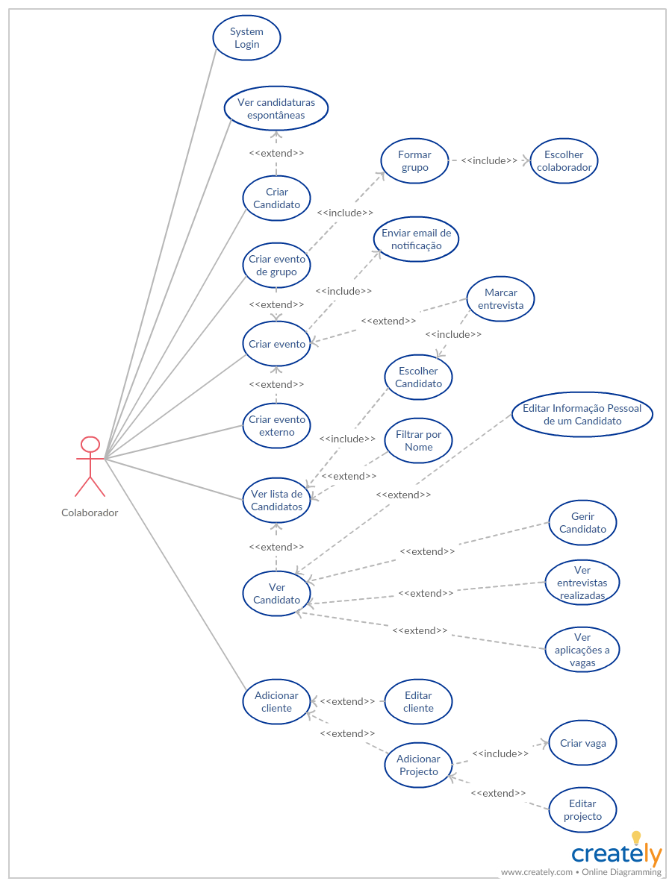

Figura - Casos de utilização, Colaborador 1.



Figura - Casos de utilização, Colaborador 2.

Os candidatos a novos cargos na empresa são capazes de:

* Gerir o seu currículo e dossiê de capacidades, com limitações e indicações estabelecidas pela empresa - o dossiê poderá incluir informação como: experiencia com tecnologias (linguagens), *frameworks*, formação e educação na área, etc.;
* Verificar/procurar anúncios, aos quais se podem candidatar;
* Averiguar o estado de processos de entrevistas em que participam no momento;
* Verificar entrevistas marcadas, incluindo informações gerais da entrevista.

As funcionalidades referidas na aplicação *web*, podem ser verificadas na Figura 5.



Figura - Casos de utilização, Candidato.

### Aplicação mobile

A vertente *mobile* da aplicação, tem como objetivo ser uma fonte de informação conveniente e *lightweight* para os candidatos que utilizam o IView, optando-se assim por manter nesta vertente, as funcionalidades estritamente necessárias a este fim. Através desta aplicação, os candidatos são capazes de:

* Verificar e editar a informação no seu currículo;
* Ver o estado de processos aos quais se candidataram - receber notificações quando tais processos sofrem alteração, ou seja, se foram rejeitados ou passaram à próxima fase;
* Ver entrevistas marcadas e respetivas informações.

Estas funcionalidades, podem ser verificadas Figura 6.



Figura - Casos de utilização, Candidato *Mobile*.

A necessidade de uma aplicação mais leve deve-se, em parte, ao problema de sincronismo de aplicações moveis desenvolvidas na OutSystems, ao manter só alguns acessos de leitura essenciais e ainda menos acessos de escrita, que em si são restinguidos a informações acessíveis unicamente a um candidato, a aplicação desenvolvida pode tomar partido dos padrões de sincronização mais simples, este problema e as suas possíveis soluções são abordadas, numa forma simplificada, na subsecção 2.3.

### Requisitos Não Funcionais

Para futuras melhorias, são ponderadas as seguintes funcionalidades:

* Permitir que a aplicação funcione com várias empresas;
* Usar a *API* do *Google* *Calendar* para marcação das entrevistas;
* Utilizar o *Google* *Maps* para demonstrar a localização da empresa;
* Utilizar uma base de dados *SQL* externa.

## Descrição da plataforma, modelos de desenvolvimentos

Para a implementação de ambas as aplicações do IView, foi utilizada a plataforma de desenvolvimento OutSystems, cuja arquitetura se encontra ilustrada na Figura 7.



Figura - Arquitetura OutSystems [5].

A escolha desta plataforma foi devido a duas razões fundamentais:

* Sendo capaz de desenvolver as duas vertentes (*web* e *mobile*), é possível aproximar as duas interfaces gráficas;
* Permite o desenvolvimento duma interface visualmente agradável e simples de utilizar, sem ter de se colocar muito tempo no desenvolvimento da mesma.

A plataforma OutSystems permite um desenvolvimento rápido das aplicações através de um modo visual quer na aplicação *web* quer na aplicação *mobile.* As aplicações são publicadas utilizando a *framework* .Net (linguagem C#). No *back-end*, utiliza uma base de dados SQL Server e padrões JavaScript para produzir o *front-end.*

### Sincronismo

Sincronismo, desenvolvimento sobre a plataforma *mobile* regularmente envolve a utilização de duas fontes de informação, a base de dados, *online*, e o armazenamento local, *offline*. Mas estas fontes devem sempre, ou pelo menos sempre que possível, sincronizadas para garantir que informação da segunda fonte é a mais atualizada possível.

Por esta razão a OutSystems fornece uma *framework* de sincronismo, alguns dos exemplos de sincronismo possíveis são:

* [*Read-Only Data*](https://success.outsystems.com/Documentation/10/Developing_an_Application/Use_Data/Offline/Offline_Data_Sync_Patterns/Read-Only_Data) – utilizável para quando utilizadores precisam unicamente de ler informação e quando a dimensão da data a sincronizar é baixa;
* [*Read-Only Data Optimized*](https://success.outsystems.com/Documentation/10/Developing_an_Application/Use_Data/Offline/Offline_Data_Sync_Patterns/Read-Only_Data_Optimized) – semelhante ao *Read-Only Data*, mas para dimensões de data mais extensiva;
* [*Read/Write Data Last Write Wins*](https://success.outsystems.com/Documentation/10/Developing_an_Application/Use_Data/Offline/Offline_Data_Sync_Patterns/Read%2F%2FWrite_Data_Last_Write_Wins) – este padrão é útil quando existe alteração de data, modo *offline*, mas em que não existe conflito de escrita entre vários utilizadores;
* [*Read/Write Data with Conflict Detection*](https://success.outsystems.com/Documentation/10/Developing_an_Application/Use_Data/Offline/Offline_Data_Sync_Patterns/Read%2F%2FWrite_Data_with_Conflict_Detection) – uma versão mais aprofundada do padrão anterior, permitindo a resolução de conflitos de escrita de múltiplos utilizadores;
* [*Read/Write Data One-to-Many*](https://success.outsystems.com/Documentation/10/Developing_an_Application/Use_Data/Offline/Offline_Data_Sync_Patterns/Read%2F%2FWrite_Data_One-to-Many) – continuação dos dois padrões anteriores, este padrão permite que vários utilizadores alterem a mesma informação.

A aplicação *mobile* desenvolvida neste projeto utilizará os padrões [*Read-Only Data Optimized*](https://success.outsystems.com/Documentation/10/Developing_an_Application/Use_Data/Offline/Offline_Data_Sync_Patterns/Read-Only_Data_Optimized)e[*Read/Write Data Last Write Wins*](https://success.outsystems.com/Documentation/10/Developing_an_Application/Use_Data/Offline/Offline_Data_Sync_Patterns/Read%2F%2FWrite_Data_Last_Write_Wins).

O primeiro para ecrãs onde será verificado unicamente informação que não se pode alterar, exemplo entrevista e aplicações a vagas, que podem incluir uma extensa quantidade de informação. Já o segundo padrão será utilizado em qualquer alteração realizada na aplicação, sendo que as informações a alterar, currículo e possivelmente dossiê de capacidades, são únicos acessíveis a um candidato e por isso não existirá concorrência.

# Solução Proposta

Neste capitulo é demonstrada a arquitetura do projeto em 3.1, de seguida é descrita a base de dados e os seus modelos relacionais no 3.2 e por fim são mostrados vários exemplos de paginas da aplicação no subcapítulo 3.2.

O foco deste capitulo será a proposta do projeto gerado, referindo a estrutura da aplicação, que segue a arquitetura 4 *Layers Canvas* estabelecida pela OutSystems, a base de dados da aplicação, os *wireframes* que demonstram alguns exemplos de páginas que compõem a aplicação *web* e o por ultimo alguma lógica para cumprir certas funcionalidades importantes de notar.

## Arquitetura do projeto

Como qualquer aplicação desenvolvida na arquitetura OutSystems, IView é estruturada seguindo o padrão de 4 *Layer Canvas*, esta promove a abstração correta de serviços reutilizáveis, o isolamento correto de módulos funcionais distintos e a partilha dos mesmos por varias aplicações desenvolvidas em conjunto.

A Figura 8 demonstra uma breve representação e descrição desta estrutura, descrevendo cada uma das camadas.



Figura - Estrutura 4 Layer Canvas.

Em termos da arquitetura da IView as quatro *layers* são:

* Orchestration Layer – este projeto não inclui qualquer módulo ou elemento que pertença a esta layer;
* End User Layer – sendo que o projeto é composto por duas aplicações, *web* e *mobile*, o projeto utiliza a *Web*_UI e App_UI;
* *Core Layer* – esta *layer* será composta por dois módulos:
  + IViewCore – onde é desenvolvido a base de dados e algumas estruturas partilhadas;
  + IView*Mobile*Core – base de dados local.
* *Library Layer* – para este projeto utilizamos como dependências:
  + *Liverpool Template*;
  + *Silk UI;*
  + *FileSystem*;
  + *Html2PdfConverter*;
  + FullCalendar2;
  + ardoJSON;
  + Common Plugin;
  + File Plugin;
  + File Viewer Plugin;
  + Google Maps *Mobile*;
  + OneSignal Plugin.

## Modelo entidade-associação da base de dados

Para facilitar a demonstração do modelo criado para o projeto, o modelo foi divido em três partes, como esta secção:

* Utilizadores - onde são verificadas as entidades que incluem informação dos Candidatos e Empregados, os utilizadores;
* Vagas - inclui as entidades sobre as vagas, projetos e aplicações a vagas;

Eventos - contém todas as entidades relacionadas com eventos e entrevistas.Nesta secção só ira ser verificado numa forma muito geral as entidades que compõem a base de dados, para verificar as mesmas numa forma mais abrangente temos no anexo a secção Modelos de DadoEm cada subsecção também será incluído um conjunto de notas sobre o desenvolvimento da base de dados.

### Utilizadores

Para esta componente do modelo estão incluídas todas as tabelas que estendem a tabela User, tabela incluída por padrão pela OutSystems, juntando informação importante, ou sobre o cargo do Candidato, ou sobre o currículo e capacidades do Candidato.

A Figura 9 demonstra o modelo entidade-associação desta componente do modelo.

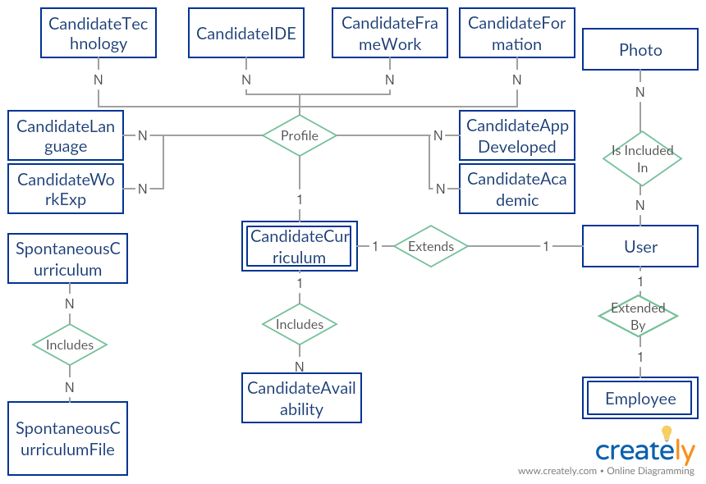

Figura - Modelo EA, Candidatos.

As entidades da Figura 9 são:

* User, uma entidade padrão da OutSystems, representa os utilizadores registrados na aplicação;
* Photo, todos os utilizadores podem incluir uma fotografia, que é representada por esta entidade;
* SpontaneousCurriculum, informações sobre candidatura espontânea;
* SpontaneousCurriculumFile, o currículo em si da candidatura espontânea;
* Employee, as instancias desta entidade adicionam informação ao User, tal informação sendo relacionada com a posição e funções do utilizador na PS Tec;
* CandidateCurriculum, uma das entidades que adiciona informação a utilizadores candidatos, representando o currículo do mesmo;
* CandidateAvailability, instancias desta entidade representam a disponibilidade que o candidato tem para entrevistas, associando a um dia de semana uma janela de tempo;
* CandiadteTechnology, uma entidade que faz parte do dossiê de capacidades de candidatos, representa a capacidade que um candidato tem com uma linguagem de tecnologia, reconhecida pela aplicação;
* CandiadteFramework, uma entidade que faz parte do dossiê de capacidades de candidatos, representa a capacidade que um candidato tem com uma *framework*, reconhecida pela aplicação;
* CandiadteIDE, uma entidade que faz parte do dossiê de capacidades de candidatos, representa a capacidade que um candidato tem com uma IDE, reconhecida pela aplicação;
* CandiadteFormation, uma entidade que faz parte do dossiê de capacidades de candidatos, representa uma formação oficial que o candidato tenha obtido, considerando as linguagens tecnológicas, frameworks e IDEs que a aplicação considera importantes;
* CandidateLanguage, uma entidade que faz parte do dossiê de capacidades de candidatos, representa a capacidade que um candidato tem com uma linguagem, reconhecida pela aplicação;
* CandidateWorkExperience, uma entidade que faz parte do dossiê de capacidades de candidatos, representa experiencia laboral que o candidato considere importante de notar;
* CandidateAcademic, uma entidade que faz parte do dossiê de capacidades de candidatos, representa curso académicos que o candidato considere importante de notar;

### Vagas

Nesta componente da base de dados estão incluídas todas as entidades que permitem estabelecer vagas para candidatos se aplicarem, como também essas mesmas aplicações de candidatos.

A Figura 10 demonstra estas entidades.

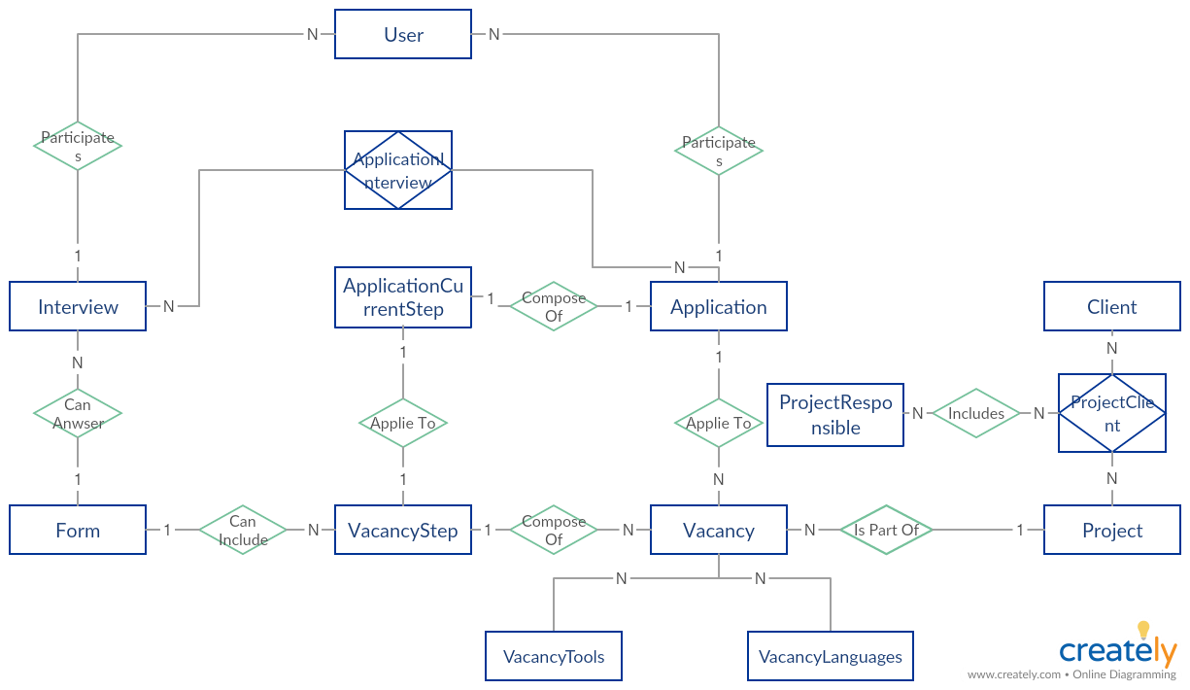

Figura - Modelo EA, Vagas.

As entidades incluídas na Figura 10 são:

* Client, nesta entidade é possível incluir informações dos clientes da PS Tec, que podem iniciar projetos com a PS Tec;
* Project, projetos a serem realizados pela PS Tec, por estes projetos é possível estabelecer vagas para candidatos;
* ProjectClient, com esta entidade é possível associar vários clientes a um projeto, e claro um cliente a vários projetos;
* ProjectResponsible, cada cliente a participar no projeto pode incluir um ou mais responsáveis a que informações dos candidatos escolhidos para vagas serão enviados, para que os mesmos possam decidir quem deve continuar no processo de entrevista, as instancias desta entidade representam tal responsável;
* Vacancy, as vagas a preencher em si, podem ou não ser associadas a projetos;
* VacancyTool, com esta entidade é possível associar varias ferramentas reconhecidas pela aplicação a uma vaga, ferramentas cujo conhecimento pode ser visto como essencial para preencher a vaga;
* VacancyLanguage, cada instancia desta entidade demonstra uma linguagem, reconhecida pela aplicação, cujo o conhecimento é visto como indispensável para preencher uma vaga;
* VacancyStep, cada vaga deve incluir um conjunto de passos do processo de entrevista, tais passos são representados por instancias desta entidade;
* Form, sendo que um passo no processo de entrevista pode ser uma entrevista em si, o mesmo pode, não obrigatoriamente referir um Form, que em si é um formulário para uma entrevista;
* Application, quando uma vaga é criada qualquer candidato da aplicação pode-se candidatar à mesma, tal candidatura a vaga é representada por uma instancia desta entidade;
* ApplicationCurrentStep, esta entidade representa o passo atual duma candidatura;
* ApplicationInterview por instancias desta entidade uma entrevista pode ser associada a uma candidatura, permitindo assim que uma entrevista possa ser utilizada para vairas candidaturas;

### Eventos

Neste componente do modelo EA são demonstradas as entidades relacionadas com eventos como também uma continuação das entidades Interview e Form.

Estas entidades podem ser verificadas na Figura 11 que se segue.

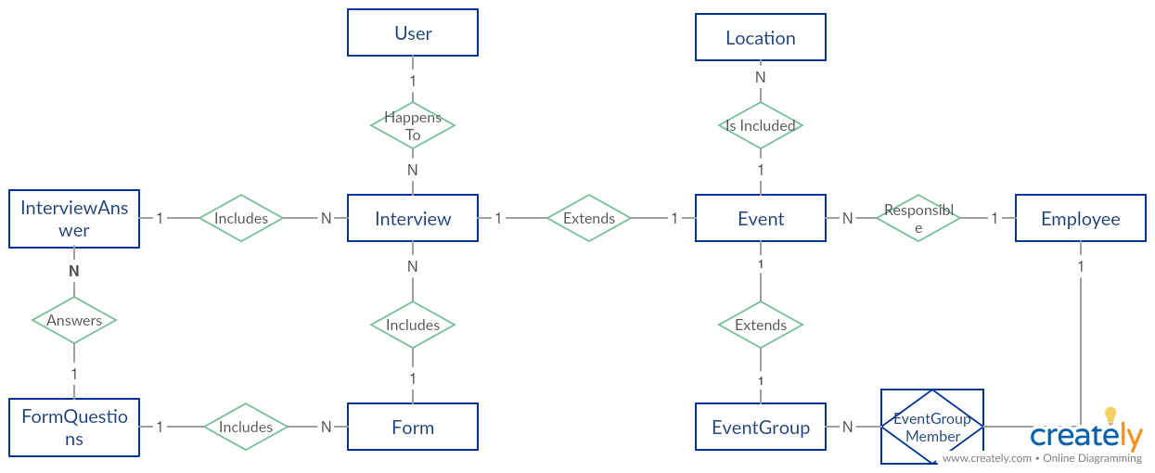

Figura - Modelo EA, Eventos.

Na Figura 11 pode ser verificado as seguintes entidades:

* Event, esta entidade representa os vários eventos que podem ocorrer que envolvam pelo menos um colaborador, que refere;
* EventGroup, grupo de colaboradores para um evento em grupo,
* EventGroupMember, membro individual de um grupo, para um evento,
* Form, formulário para uma entrevista;
* Interview, uma entrevista que tenha ocorrido/ ainda para ocorrer com um utilizador, que refere. Deve referir o formulário utilizado;
* FormQuestion, cada instancia desta entidade corresponde a uma questão de um formulário da Form;
* InterviewAnswer, na mesma forma que um formulário (Form) é composto por várias questões (FormQuestions), uma entrevista (Interview) é composta pelas várias respostas às questões, sendo estas representadas por instancias desta entidade;
* Location, uma localização reconhecida pela aplicação, normalmente representa localidades onde um Event poder ocorrer.

Uma nota, durante o desenvolvimento desta entidade considerou-se não incluir a referencia ao Form, sendo que Interview normalmente estará associada a um VacancyStep, que já refere o Form. Mas sendo que nos queremos manter uma entrevista, mesmo depois de uma vaga, e por isso os seus passos, terminar, o formulário deve ser referido pela entrevista para a mesma ainda fazer sentido.

## *Wireframes* do projeto

Para esta secção serão demonstradas algumas *frames* para páginas importantes, em que algumas são únicas na aplicação e outras servem de exemplo que demonstram o formato habitual de várias páginas, também são utilizados estes exemplos para demonstrar alguns dos elementos mais comuns da aplicação, tanto *widgets* (*rich* e normais) estabelecidos pela OutSystems como também elementos mais estruturados especificamente para a aplicação.

Os elementos mais comuns da aplicação são o *header* e o menu de utilizador, que aparecem sempre no topo das páginas, como se pode ver na Figura 12**.**, acompanhada pela Figura 13 e Figura 14 onde é demonstrado os dois possíveis menus de utilizador.

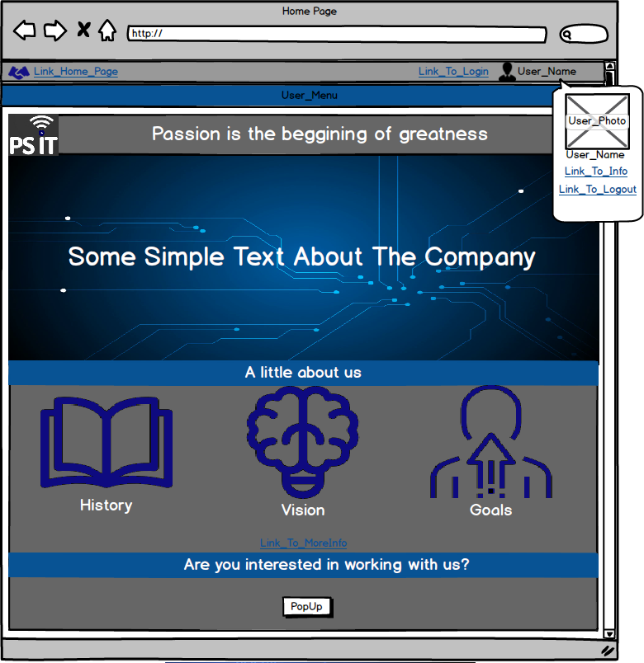

Figura - Frames, Home Page



Figura - Frames, Menu de Colaboradores.



Figura - Frames, Menu de Candidatos.

Começando com o *header*, este inclui sempre um *link* para a *Home Page* Figura 13 à esquerda, mais à direita aparece ou um *link* para a página de *login* ou a possibilidade de abrir um menu onde é possível aceder a página de informação geral do utilizador, ou a página de *logout*.

Como se pode verificar, pela Figura 14 e a Figura 15, existem dois menus diferentes, o primeiro demonstrado é o menu de colaboradores e o segundo o de candidatos. Cada menu é composto por um conjunto de ButtonDropMenu que incluem vários links para paginas mais importantes.

Originalmente foi considerado utilizar um Ballon, mas entre algumas limitações visuais como também uma ma interação entre o Ballon e vários *plugins* da *Forge*,, o ButtonDropDown tornou-se uma opção mais viável.

Na Figura 15, Figura 16**.**, é possível verificar parte da página de informação geral da PS IT que introduz dois elementos visuais fundamentais à aplicação, mais outro menos utilizável, note-se que as duas figuras representam uma só pagina, mas cada demonstra uma Tab diferente da pagina.



Figura - Frame, MoreInfo Values Tab.



Figura 16 - Frame, MoreInfo Patnerships Tab.

Como referido anteriormente existem dois elementos importantes na aplicação que podem ser verificados nesta página, o primeiro desses é o Tabs. Este elemento permite dividir uma página até cinco partes, assim quando uma página inclui muita informação, em vez de ser extensa verticalmente, as informações estão dividas em Tabs.

O outro elemento utilizado nesta página a notar é o List Records, que permite demonstrar vários elementos obtidos na base de dados, numa estrutura bastante livre, não forçando um formato tipo tabela.

Outra característica notável desta pagina é que varias palavras da Tab demonstrada na Figura 15 abre um Ballon com algum texto sobre o valor em si.

Na secção **Modelo entidade-associação da base de dados** foi estabelecido a existência de um currículo que um candidato pode verificar e alterar, estas duas capacidades são possíveis na página representada pela Figura 17, verificar, e pela Figura 18, editar.



Figura - My Curriculum, Show.



Figura - Frame, MyCurriculum, Edit.

Esta página serve como exemplo da utilização de alguns *inputs* da aplicação como também de dois *widgets* muitas vezes utilizados para demonstrar e alterar informação, tais *widgets* são Show Record e Edit Record, ambos partilham o formato tabela e por isso são bastante utilizados em conjunto e às vezes separados.

Como também foi referido na secção **Modelo entidade-associação da base de dados,** um candidato consegue controlar o seu dossiê de capacidades que é composto de várias entidades associadas ao colaborador. A Figura 19 demonstra parte da página que introduz alguns elementos notáveis e regularmente utilizados na aplicação.

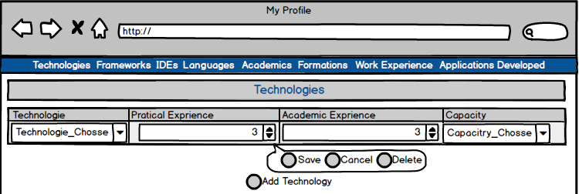

Figura - Frames, MyProfile.

O elemento a notar é a Editable Table, uma tabela que permite adicionar elementos à mesma, como também alterar elementos já existentes, estas tabelas incluem sempre um botão que adiciona um vazio a tabela, que pode ser alterado. No caso desta página, o remover, guardar e alterar elementos da tabela não só altera a tabela como também altera diretamente a base de dados.

A única entidade que compõe o dossiê que não é alterado por uma Editable Table é a entidade CandidateAppDeveloped, sendo que mesma envolve informação extensa de mais para uma só linha de texto, por isso é utilizado uma ListRecord, com cada elemento utilizando um EditRecord para alterar a aplicação.

Já para adicionar uma nova instancia a CandidateAppDeveloped é utilizado o *PopUp* Editor[3]. No caso da MyProfile, quando o botão “Add” é pressionado um *PopUp* abre que permite introduzir as informações do projeto desenvolvido.Este *PopUp* pode ser verificado na Figura 20.



Figura - Frames, MyProfile *PopUp*.

A estrutura desta pagina passou por algumas alterações, a utilização das tabelas e lista foi sempre comum, mas pequenas alterações a volta destes elementos ocorreram durante o desenvolvimento.

Originalmente a pagina era composta simplesmente por um conjunto de Editables, mas esta estrutura tornava a pagina muito grande. Para tornar a pagina mais curta considerou-se incluir a paginação das tabelas, mas sendo que a List_Navigation não funciona corretamente com uma Eidtatable, seria necessário utilizar o sistema original dos botões “*Prev*” e “*Next*”, mas tal envolveria um conjunto extenso de código.

Percebendo que paginação não seria uma hipótese, procurou-se outra forma de navegação, dai ser introduzido o *rich* *widget* SectionIndex que permite centrar a pagina na secção escolhida, permitindo uma navegação em função das secções, onde fui incluído as tabelas que compõem a pagina.

Uma funcionalidade regular das páginas da aplicação *web* da IView é de listar um conjunto de instancias estabelecidas duma entidade da base de dados. Um exemplo simples destas páginas é o demonstrado na Figura 21, que mostra todas as instancias da entidade Form.



Figura - Frames, Forms.

Esta página apesar de simples mostra os componentes mais comuns das páginas que demonstram as instancia duma entidade, a primeira é a utilização da Table Records para demonstrar as instancias em si. Esta *widget* é semelhante a List Records, ambas demonstram instancias duma lista, mas ao contrario da List a Tabel demonstra a informação no formato de tabela, composta de instancias com informação pouco extensa e por isso que possam ser demonstradas numa só linha de texto.

Esta tabela é formada para demonstrar um conjunto limitado de instancias da base de dados, por causa desta limitação é necessário utilizar outro elemento habitual deste tipo de páginas a lista de botões de navegação, esta navegação é realizada com o *rich widget* List_Navigation, que produz a lista de botões de navegação como necessário tendo a conta a tabela, sem de precisar de código extra da parte da aplicação.

Por último temos o botão de adição, no caso da Figura 21, o botão “Add Form”, este botão não é utilizado sempre neste tipo de páginas, mas aparece em grande parte e serve sempre para navegar para uma página onde é possível adicionar um novo elemento.

Existem algumas exceções nas páginas de listagem das instancias, algumas introduzindo um formato alternativo a pesquisa, outros demonstram a informação numa forma bastante diferente, um exemplo dessas exceções pode ser visto na Figura 22, onde é verificada a página de listagem de aplicações a vagas existentes.



Figura - Frames, Applications.

Como se pode ver entre a Figura 21 e a Figura 22 existem duas diferenças notáveis, a tabela é bastante diferente sendo utilizado um List Record em vez de uma Table Record, com o elemento demonstrado sendo uma combinação dos *widgets* CardLeftImage e Show Record.

Por ultimo o formulário de pesquisa inclui a escolha de pesquisa por nome do candidato ou titulo da vaga, utilizando um Check Box para escolher entre um e outro, este quando é alterado força a pesquisa com o valor na *input*.

Outra exceção do formulário de pesquisa encontra-se na página de listagem de vagas, que pode ser verificada na Figura 23.

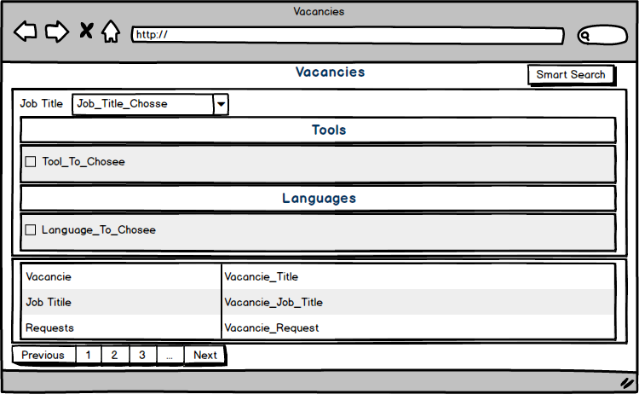

Figura - Frames, Vacancies.

Como se pode ver a pesquisa de vagas é realizado sem nenhum *input* de texto, sendo realizado unicamente por escolha de um valor de uma Combo Box, que demonstra as instancias de JobTitle e pela escolha de ferramentas e /ou linguagens, este formulário, como se pode notar não inclui qualquer botão de pesquisa, qualquer alteração ao Combo Box ou da seleção resulta numa pesquisa.

Outra exceção a notar é a página de listagem de eventos que pode ser verificada na Figura 24.



Figura - Frames, Events.

Uma alteração notável desta página quando comparada as outras páginas já referidas é que a paginação de eventos é realizada em função do utilizador atual. Os eventos listados na página são os eventos em que o utilizador participa, como responsável ou como participante, em eventos em grupo, também pode ser notado que a pesquisa é realizada, não com um *input* simples, mas com um Input Calendar e que os eventos listados não são só os eventos do dia da pesquisa, mas também os próximos quatro dias, não incluindo fim-de-semana.

Mas o fator mais notável de exceção é que os eventos são listados com um bloco que ocupa a janela de tempo entre o inicio e o fim do evento, na data correta, algo que é possível utilizando o pluggin FullCalendar2.

Anteriormente foi estabelecido o facto que as páginas de listagem normalmente incluem um *link* nas instancia listadas, para uma página que demonstra a informação da instancia mais detalhada. Um exemplo simples deste tipo de página pode ser verificado na Figura 25, que demonstra a página de um candidato.



Figura - Frames, Candidate.

As vezes estes tipos de páginas demonstram informação bastante extensa, então para facilitar a visualização e organização da página são utilizadas Tabs para dividir blocos de informação.

Um exemplo da utilização das Tabs nestas páginas pode ser verificado na Figura 26, Figura 27 e Figura 28 onde se pode ver a página que demonstra uma vaga, que inclui a informação geral da mesma, os vários passos para a vaga e por últimos a lista das ferramentas e linguagens consideradas importantes para a vaga.



Figura 26 - Frames, Vacancy General Information Tab.



Figura 27 - Frames, Vacancy Steps Tab.



Figura 28 - Frames, Vacancy Tools and Languages Tab.

O único outro fator a notar da página da Figura 27 é o facto que é utilizado um Pie Chart para demonstrar a divisão por passos (em percentagem) dos candidatos participantes da vaga. Este *widget* não é utilizado em qualquer outra página, mas deve ser notado para esta.

Por ultimo deve ser verificado páginas que servem para introduzir novas instancias das entidades da base de dados, um exemplo bastante simples destas páginas é a verificada na Figura 29, que demonstra a página que permite introduzir um formulário.



Figura - Frames, FormEditAdd.

A página da Figura 29, demonstra os dois *widgets* mais comuns a páginas para adicionar instancias, o primeiro sendo o Edit Record, este *widget* é normalmente utilizado quando se quer introduzir a informação que compõe a instancia a introduzir. O outro *widget* regular é o Edit Table, que é utilizado regularmente para introduzir outras instancias sobre uma entidade relacionada com a instancia central a adicionar.

No exemplo da Figura 29, o Editable Table serve para introduzir as questões (FormQuestions) que compõem o formulário. Outros dois elementos regulares destas páginas são os botões “*Create*” e “*Cancel*”, com o primeiro servindo para criar a instancia formulada na página e o segundo para cancelar a criação da instancia.

Em algumas situações uma página simples não será suficiente para estruturar uma instancia a adicionar a base de dados, nesses casos uma de duas soluções são utilizadas, a utilização de Tabs ou de *PopUp*s, o exemplo de uma *PopUp* utilizada neste tipo de paginas pode ser verificada na Figura 30.



Figura - Frames, VacancyAdd Form Chosse *PopUp*.

No caso das figuras anteriores, o *PopUp* serve para escolher o Form para cada passo da vaga, demonstrando todos os Forms existentes, como também disponibilizando uma pesquisa dos Forms pelo nome.

## *Desenvolvimento Web*

Para facilitar a demonstração das implementações mais notáveis, esta secção será dividida num conjunto de subsecções, com as primeiras sendo centradas na utilização de certos *widget*s e outros elementos comuns nas paginas, e as seguintes subsecções verificando paginas particulares, que incluem alguma logica na preparação ou ação que realiza. Para facilitar a descrição ira ser utilizado o termo *action* quando se esta a referir a uma *Screen Action* e *function* uma *Function.*

### Paginação

Grande parte das paginas que incluem uma, ou mais, lista(s) de informação incluem o *rich* *widget* List_Navigation, para realizar a paginação de tal lista.

Esta envolvia sempre um *OnNotify*, que realiza a alteração da informação em função da pagina. Estas realizam o *Aggregate* que obteve a lista a paginar, seguido de um *Ajax Refresh* para demonstrar a lista na pagina escolhida. Um exemplo desta ação pode ser verificado no Código 1, ação de paginação para a pagina que demonstra os candidatos.



Código - Paginação

Mas este sistema não foi sempre utilizado, originalmente era utilizado um sistema bastante mais complexo que envolvia um quanto código na aplicação. Originalmente as tabelas e lista incluíam dois botões, o “*Next*” e “*Prev*”, que permitiam alterar a pagina de elementos demonstrados.

Estes botões envolviam um quanto código extra da parte da aplicação, primeiro era utilizado quatro variáveis, o current que representava a página da lista verificada, nRows o numero de elemento por cada página da lista, *needsNext* e *needsPrev* que demonstram a necessidade do botão “*Next*” e o botão “*Prev*”, estas duas ultimas variáveis seriam utilizadas para definir as características de visibilidade e habilitar dos botões.

Para verificar a necessidade do Prev era bastante simples, sendo que desde que current fosse maior que zero então havia pelo menos uma página anterior a mostrar.

Já a necessidade de *Next* era mais complexo, primeiro a informação para a listagem teria de ocorrer com um *SQLQuery* em vez de um *Aggregate* (como é feito atualmente), e nesta *query* era obtida nRows mais 1 instancia da entidade. Se o resultado dessa *query* for um numero de instancias igual a nRows mais 1 então é necessário o *Next*, para no mínimo obter a ultima instancia.

* + 1. **Adicionar** disponibilidades

A pagina de introdução e demonstração de disponibilidade de um candidato não inclui uma preparação particularmente notável, sendo que na mesma é só obtido as instancias de CandidateAvailability associados ao candidato mais a lista de dias da semana e horas que compõem um dia de trabalho.

Mas a introdução duma nova instancia de CandidateAvailability, não é tão simples como criar uma nova instancia e adiciona-la a base de dados, como se pode verificar na Código 2.

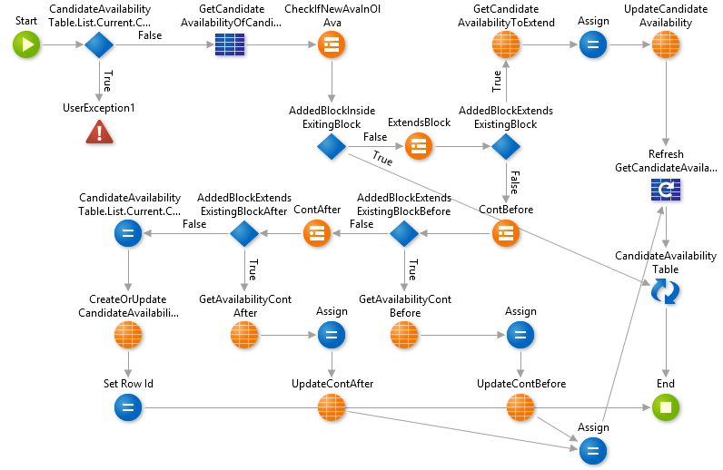

Código - Adicionar CandidateAvailability

A complexidade da introdução deve-se ao fato que quando um candidato introduz um novo bloco de disponibilidade, existe três formas de interferir com blocos já existentes. Por causa disto, qualquer adição de bloco temporal, começa por verificar se o bloco interfere com qualquer bloco existente, e dependentemente de qual interseção acontecer é realizada uma alteração diferente a base de dados.

* O bloco a adicionar acorre dentro de um bloco já estabelecido
  + O inicio do bloco a adicionar acontece depois do inicio do bloco estabelecido e o fim do bloco a adicionar acontece antes do fim do bloco estabelecido
  + Neste caso o bloco a adicionar é ignorado e não é realizado qualquer alteração a base de dados.
* O bloco a adicionar começa antes de um bloco já existente, e acaba no meio de tal bloco
  + O inicio do bloco a adicionar acontece antes do inicio bloco estabelecido e o fim do bloco novo acontece depois do fim do bloco estabelecido
  + Neste caso o inicio do bloco estabelecido é alterado para o inicio do bloco a adicionar
* O bloco a adicionar começa no meio de um bloco já existente, e acaba depois de tal bloco
  + O inicio do bloco a adicionar acontece depois do inicio bloco estabelecido e o fim do bloco a adicionar acontece depois do fim do bloco estabelecido
  + Neste caso o fim do bloco estabelecido o é alterado para o inicio do a adicionar
* Não acontece qualquer intercessão
  + Não ocorrendo qualquer intercessão, o a adicionar novo pode ser simplesmente adicionado a base de dados

### Adicionar e Remover do Profile

Na Figura 19 foi demonstrado a pagina de dossier de capacidades, que como se pode verificar inclui todas as capacidades do candidato. Estas, em grande parte, são demonstradas por um conjunto de Editable Tabels que permite adicionar elementos a mesma, mas não inclui qualquer mecanismo próprio para escrever ou remover o elemento a base de dados. Para tal é utilizado dois *function* um para adicionar, Código 3 e outro para remover Código 4, com cada utilizando um Switch que escolhe as ações a realizar tendo em conta uma input que recebe. Note-se que ambas imagems mostram parte da function, sendo que tal é simplesmente repetida 8 vezes.

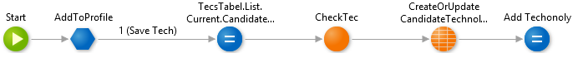

Código - Adicionar ao Profile



Código - Remover do Profile

No adicionar é sempre verificado sé é possível adicionar a instancia, garantindo que não existe repetições, utilizado uma *function* diferente. Numa desta é verificado fatores como repetições e data corretas. Caso não for levantado qualquer exceção, o que indica que o elemento a adicionar não é repetido, então é criado ou atualizado o objeto a escrever.

Já o remover não inclui qualquer verificação, simplesmente remove o elemento da entidade indicada.

O único elemento cuja a introdução do profile é relativamente diferente é a introdução de um projeto a adição em si é igual, mas a mesma acontece num pop up que depois de introduzir o profile avisa a pagina do mesmo por um Popup_Editor_Notify, cuja notificação avisa a pagina da introdução e por isso a mesma deve obter os projetos do candidato, para demonstra o projeto introduzido.

### Introduzir novo candidato

Por esta pagina um colaborador consegue verificar currículos enviados para possíveis candidatos, para tal a pagina inclui uma lista de todas as instancias da entidade SpontanousCurriculum, com cada entidade incluindo dois botões que executam duas ações opostas. A primeira ação é aceitar currículo, onde é criado um novo candidato utilizando a informação do SpontanousCurrirulum. Já a segunda é negar em que o mesmo é simplesmente removido da base de dados. Esta segunda ação é bastante simples sendo que simplesmente utiliza a função delete para remover a instancia de SpontanousCurriculum que foi negado. Já a primeira ação é um pouco mais complexa, como se pode verificar na Código 5.

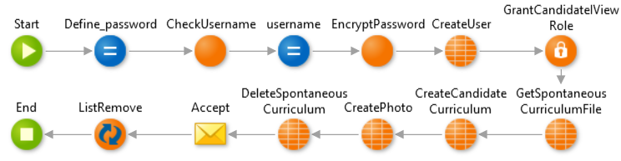

Código - Criar Candidato

Esta ação começa com a criação e encriptação de uma password. A geração é bastante simples, sendo que é utilizado a função *built-in* GeneratePassowrd que gera uma sequencia de 15 caracteres (números e/ou letras) aleatórios. Já para realizar a encriptação é necessário primeiro produzir o *username* do novo utilizador.

Para tal é primeiro criado um *username* que é simplesmente o nome inteiro fornecido pelo candidato, com os espaços substituídos por um ponto. Mas sendo que nada garante que tal *username* não é repetido, é obtido a lista de todos os utilizadores que tenham o *username* igual ao *username* produzido. Sé a lista não for vazia então é adicionado ao *username* a dimensão de tal lista ao username.

Com a password e o *username*, a encriptação é bastante simples, sendo simplesmente realizado *function* *EncryptPassword* com a password e *username* produzido. O produto de tal função mais a informação fornecida pelo candidato (na sua candidatura) são utilizados para produzir o novo utilizador. Também removido o SpontanousCurriculum aceitado e enviado um email ao novo utilizador com o seu username e password.

### Verificar Eventos

Nesta pagina um colaborador consegue visualizar o seu calendário de eventos, tanto ao mês como por dias da semana, com cada sendo demonstrado com um calendário diferente. Para esta pagina é utilizado o componente *FullCalendar2*.

Para começar a preparação da pagina envolve a *function* FormEventsMonth que gera os Events[4] que demonstram a estado de ocupação dos dias do mês atual. Esta *function* recebe o identificador do utilizador cujo calendário esta a ser formado, o mês a demonstrar no calendário e uma data de inicio para o calendário. Esta *function* pode ser verificada no Código 6.

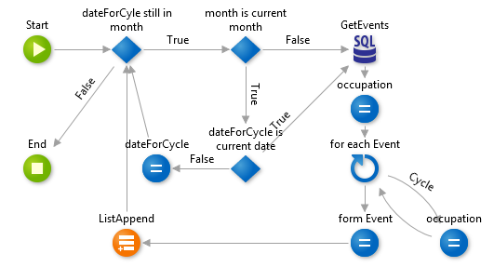

Código - Formação dos Events para um mês

A *function* em si foca-se num ciclo em que uma data, dateForCycle, incrementa por um dia, até o mesmo ultrapassar o mês a demonstrar. Dentro do ciclo é realizado um SQL *Query* que essencialmente obtém todos os Events, a instancia da base de dados não a estrutura da FullCalendar2, que o utilizador atual participa, tanto como responsável como simples participante. O tempo que cada Event obtido é acumulado numa variável, gerando assim o valor de ocupação.

Tendo a ocupação gerada é gerado o Event, a estrutura a adicionar, que demonstra a ocupação do dia, com cada variando em duas características, background-color, cor de fundo para demonstra o estado, e titulo, onde é referido o estado do dia.

Tanto a preparação desta pagina como a ação que permite mudar o mês demonstrado no calendário, utiliza a FormEventsMonth para produzir a lista de Events, que depois é serializada para JSON, utilizando OutSystems2JSON, esta serialização funciona como fonte de informação para o calendário a demonstrar.

Outra funcionalidade desta pagina é permitir introduzir novos eventos no calendário do utilizador atual, para tal quando uma data é selecionada no calendário, o mesmo demonstra a semana do dia escolhido, que permite introduzir o novo evento.

Para tal é associado uma *action* a OnNotify do calendário de mês, que pode ser verificada na Código 7. Esta *action* começa com a utilização do GetNotifyCalendarCallback, para verificar a interação que ocorreu entre o utilizador e o calendário, mais particularmente o dia que fui selecionado pelo utilizador.

Com a informação do dia selecionado é executada a *Function* FormEventsWeek que devolve a lista de Events, que representam todos os eventos que o utilizador atual ira participar na semana selecionada. O resultado desta *function* é depois serializada com OutSystems2JSON, servindo como fonte de informação ao calendário da semana.



Código - Alteração do calendário de mês para semana

Esta *action* é bastante simples, mas a FormEventsWeek, Código 8,utilizada merece alguma verificação. A mesma, é focada num ciclo para criar Events, que representam os eventos em que o utilizador atual participa uma semana, para tal a *action* começa por criar dois valores dateStart, inico da semana e dateEnd o fim da semana.

O primeiro é igual a subtrair a data que a *action* recebe, a data selecionada no calendário, ao numero do dia da semana menos um, essencialmente devolvendo sempre a data do inicio da semana, já a segunda data só envolve adicionar 5 dias a data inicial.

Tendo as duas datas, é obtidos todas estancias de Events em que o utilizador atual participa, dentro das duas datas, incluindo as duas. Para cada é criado evento obtido, uma estrutura Event que inclui o identificador do Event, objeto da base de dados, o titulo, fim e inicio do mesmo. Esta estrutura é depois adicionada a lista de Events que é um input da *action*.



Código - Formação dos Events para uma semana

Por ultimo deve ser verificado o que ocorre quando um utilizador interage com o calendário da semana. Para tal existe a *action* da Código 9, que esta associada a característica OnNotify do calendário da semana.



Código - Inicio de criação de um Event, ou escolha de um Event existente

Esta *action* começa por verificar que interação ocorreu entre utilizador e calendário. Se um evento já estabelecido foi pressionado, então é aberta a pagina que demonstra o evento duma forma mais detalhada.

Caso o utilizador criou um bloco por *click and drag*, um Event é para ser criado baseado no bloco criado. Mas primeiro é verificado se o bloco pode ser produzido, sendo que o bloco pode ser criado num dia que já passou ou no dia atual, mas numa hora que já passou, caso um destes casos acontecer então é levantado uma exceção.

Caso o Event não no passado é verificado três possibilidades de interseção entre o novo evento e eventos já estabelecidos. Para tal é obtido todos os Events que ocorrem no dia do evento a adicionar e é verificado se:

* Existe um evento cujo inicio ocorre depois do inicio do evento a adicionar e cujo fim acontece antes do fim do evento a adicionar
* Existe um evento cujo inicio ocorre depois do inicio do evento a adicionar e cujo fim acontece depois do inicio do evento a adicionar
* Existe um evento cujo inicio ocorre antes do fim do evento a adicionar e cujo fim acontece antes do fim do evento a adicionar

Caso nenhuma interferência ocorrer então é utilizado uma RunJavaScript para forçar a ativação do link *PopUp*Link, que em si abre um *PopUp* que demonstra a data e horas selecionadas para criar o evento, permitindo realizar tal criação, direcionado o utilizador para a pagina que será verificada na próxima subsecção.

### Adicionar Evento

Por esta pagina um colaborador conseguira introduzir um novo Event, qualquer tipo de Event, que ocorrera na data e tempos que a pagina recebe como paramentos de entrada.

A pagina inclui bastantes *actions* bastante simples, com uma *action* para paginação, uma para pesquisa e outra para reiniciar a tabelas demonstradas, todas estas são bastante simples, sendo semelhantes as *actions* normais que realizam estas funcionalidades, simplesmente alterando o alvo da funcionalidade tendo em conta a EventType.

A única *action* a notar e a associada a criação do Event, que em si só é notável devido a sua utilização de um *PopUp*. Quando um colaborador já cumpriu um numero de definições, já a verificar, o mesmo pode pressionar o botão de *Add* que enfoca um *PopUp* onde é possível selecionar uma localização, a única característica comum a todos os Events ainda a definir. Quando o mesmo é selecionado a ação verificada na Código 10.

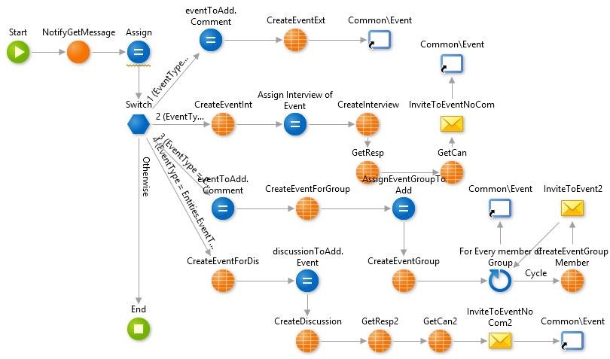

Código - Adição de um novo Event

Como se pode verificar a ação começa por obter a mensagem do *PopUp*, que em si representa o identificador da localidade escolhida, que é utilizado para definir o campo *field* da instancia de Event a adicionar. Com tal localização definida o Event a adicionar é completamente definido, em função das informações da pagina e o Event é criado. Caso o Event criado envolve outros participantes, sem considerar o responsável, tais participantes são informados com o enviar o email. Independentemente do Event criado esta ação acaba sempre direcionado o utilizador atual para a pagina do Event criado.

### Adicionar Oferta

Esta pagina permite um colaborador introduzir uma nova vaga, definindo os diferentes passos do mesmo, incluindo o formulário de cada e as varias ferramentas e linguagens cujo conhecimento é indispensável para o cargo anunciado pela vaga. A única ação a notar desta pagina é a que permite adicionar a nova vaga em si, que pode ser verificada no Código 11.



Código - Adição de Vacancy

Nesta ação, depois de ser criada a instancia de Vacancy que representa a vaga a adicionar, é executado três ciclos diferentes:

* No primeiro acontece para a lista de passos adicionados, sendo adicionado um VacancyStep para cada passo
* Depois todas as ferramentas que foram selecionadas, criando uma instancia de VacancyTools para cada ferramenta selecionada
  + o OnlySelectedTools filtra a lista de ferramentas possíveis, para demonstra unicamente as selecionadas
* Por ultimo é realizado um ciclo semelhante ao anterior, mas em vez de ferramentas é linguagens selecionadas que são utilizadas para produzir instancias da entidade VacancyLanguages
  + o OnlySelectedLanguages tem uma funcionalidade idêntica a OnlySelectedTools, mas para as linguagens em vez das ferramentas

### Verificar percentagens de vaga

Com esta pagina um colaborador pode verificar uma vaga, mais a candidaturas a mesma, com tais candidaturas sendo demonstradas num Pie Chart, como se pode verificar na figura Figura 27. A *action* demonstrada na Código 12 forma as informações deste Pie Chart.

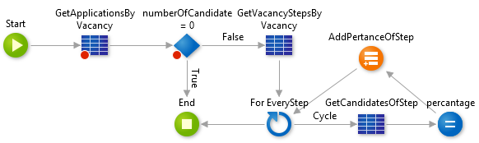

Código - Geração de percentagens para o Pie Chart

Para formar tais informações a *action* começa por obter todas as candidaturas a vaga a demonstrar no Pie Chart. Se não houver nenhuma candidatura então a *action* acaba de seguida, se houver pelo menos uma candidatura é realizado um ciclo para cada passo que compõem uma vaga.

Para cada passo é obtido o numero de candidaturas nesse mesmo passo que em conjunto com o numero de candidaturas obtidas no inicio, permite obter a percentagem de candidaturas nesse passo. Esta percentagem mais um *label* são depois adicionadas a lista que fornecem a informação para a Pie Chart.

### Pesquisa de ofertas

Qualquer candidato, como também utilizadores não registrados, conseguem verificar todas as ofertas disponíveis pela PS IT como também realizar uma pesquisa inteligente de ofertas pelo o tipo de posição, ferramentas e linguagens relativas a vaga. Esta pesquisa ocorre completamente pela interação com um formulário que com cada alteração realiza o código verificado no Código 13.

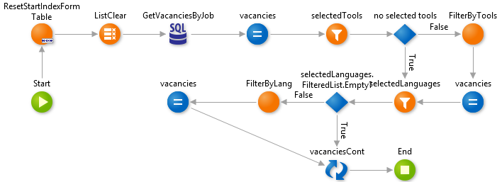

Código - Pesquisa de Vacancy

A pesquisa envolve sempre obter todas as vagas cuja posição associada é a escolhida pelo candidato, destas são obtidas todas as que incluem pelo menos uma linguagem e pelo menos uma ferramenta selecionada. Para verificar se uma oferta inclui uma ferramenta ou linguagem selecionada é executado duas ações semelhantes, com um exemplo verificado no Código 14.

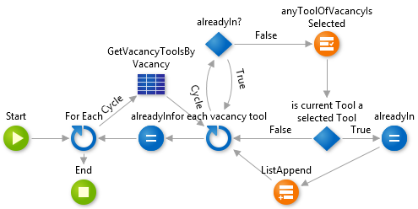

Código - Verificar Vacancy em função das suas ferramentas

Essencialmente são obtidas todas as linguagens ou ferramentas de cada oferta, da lista recebida, é se pelo menos uma delas, verificadas num ciclo, é uma linguagem ou ferramenta da lista que a ação recebe (por filtro) esta é adicionada a lista de ofertas que a ação devolve.

### Continuação da candidatura

Para garantir a inexistência de repetições de entrevistas o processo de continuar uma candidatura do passo atual para o próximo envolve algum código, mas especificamente o código visualizado no Código 15 que se segue.

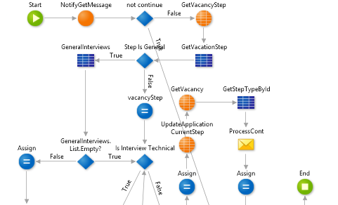

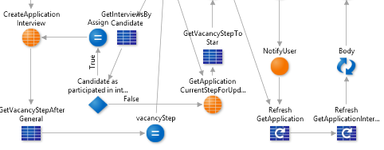

Código - Continuação duma Candicy

Essencialmente o que acontece é se o próximo posso for uma entrevista geral, então se o candidato já realizou uma entrevista geral, então o candidato pode saltar este passo e indica-se um ciclo, que também acontece se o passo não for geral, mas não se for uma entrevista geral mas o candidato nunca realizou uma.

Neste ciclo é verificado se o candidato já realizou uma entrevista com o mesmo formulário que o é utilizado no passo, caso tal acontecer o candidato salta este passo e o ciclo continua, caso contrario o passo para naquele momento.

Tendo chegado ao passo que o candidato ainda tem de participar, a candidatura é atualizada para tal passo e o candidato é avisado da continuação da candidatura.

### Incluir disponibilidade

Como referido anteriormente um candidato é capaz de demonstrar a sua disponibilidade para entrevistas, o que permite interferir no mecanismo de marcação de eventos, quando o mesmo, o evento, envolve o candidato. Para tal a aplicação criar blocos temporários, para o calendário de eventos, onde novos blocos, e por isso novos eventos, não podem ser marcados. Para tal depois de se obter os eventos duma semana, usando o código verificado no Código 8, é realizado a *actions* verificada na

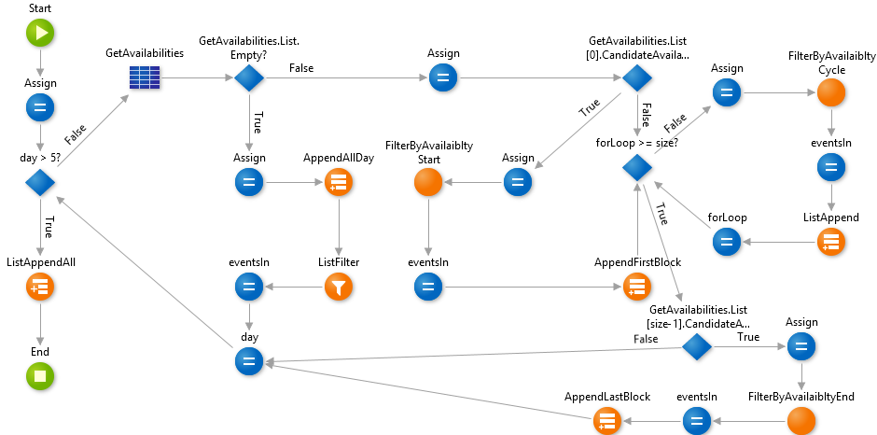

Código - Adicionar disponibilidade

Durante esta ação é obtido todas as disponibilidades do candidato por cada dia de semana e para cada é introduzido blocos fora da disponibilidade e é removido qualquer evento que ocorre dentro dos blocos de disponibilidade. Primeiro se não existir qualquer disponibilidade no dia então é criado um bloco que ocupa o dia inteiro e remove-se o todos os eventos do dia.

Se existir pelo menos um ou mais blocos de disponibilidade, é executado um ciclo que essencialmente obtém um bloco de disponibilidade e o bloco seguinte e cria-se um bloco temporal que começa no fim do primeiro e acaba no inicio do seguinte, removendo todos os eventos nesse período usando a *action* verificado no Código 17.

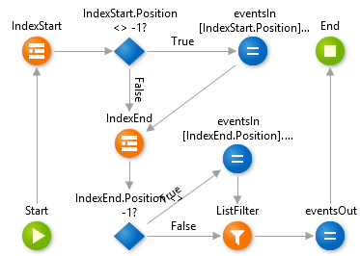

Código - Filtrar Eventos

Essencialmente é verificado se existe qualquer evento, que a *action* recebe que que comece ou acabe dentro de um bloco de disponibilidade, cuja furação é fornecida a *action*, então o mesmo é alterado, se começar dentro do bloco, o seu inicio passa ao fim do bloco de disponibilidade a ser verificado, se acabar dentro do bloco o seu fim passa ao inicio do bloco de disponibilidade. Qualquer evento que começa e acaba dentro do bloco de disponibilidade é simplesmente removido.

## *Desenvolvimento Mobile*

Como a secção anterior, esta secção ira demonstrar as implementações que podem ser consideradas como mais notáveis no desenvolvimento da componente *mobile* do projeto. Estas implementações são restinguidas as notificações e sincronismo dos dados entre a base de dados local e remota.

### Notificações

Como já fui estabelecido, a aplicação *mobile* inclui nas suas funcionalidades a visualização de notificações que irão demonstrar informações importantes. Para realizar esta funcionalidade foi escolhido o *pluggin* da *Forge* OneSignal que permite realiza as notificações desejadas com pouca adição de logica ou peso a aplicação.

Os únicos requisitos para utilizar esta *pluggin* são o facto que a aplicação tem de ser registada nos serviços da OneSignal, o que ocorre fora da aplicação e registrar cada utilizador e o seu dipositivo no mesmo servidor, associando os mesmos a aplicação já registrada.

Por isso a ação de *login* que ocorre na aplicação *mobile*, que pode ser averiguada no Código 18 , inclui a utilização da ação RegisterWithUser que realiza a registração do utilizador nos servidores de OneSignal utilizando o identificador da aplicação *mobile* desenvolvida, obtida no registro da mesma no servidor da OneSignal.



Código - Registro de utilizador na OneSignal

Também se pode verificar que o é incluindo uma verificação de erro depois do registro, garantindo assim que se o registro não ocorrer, o utilizador é informado da situação, utilizando o uma mensagem de error.

Esta funcionalidade ainda se encontra no seu estado inicial, sendo que as criações das notificações ainda não foram implementadas, estas irão em principio ocorrer três situações:

* Quando um processo de entrevista que um candidato participa acabou ou fui passou para outro passo
* Quando um evento que inclui o candidato é criado
* Quando existe um evento em o candidato participa próximo da data atual

### Sincronismo

Na secção 2.3 fui referido o conceito de sincronismo que é será aplicado na vertente *mobile* do projeto, sendo a mesma bastante simples e leve. Esta sincronização ocorrera em dois padrões de sincronização, a primeira e mais simples das duas, *Read-Only*, ocorre pela ação SyncOn*Login*, que ocorre no *login*, como se pode verificar no Código 18.

Esta ação, que pode ser verificada na Código 19, começa por utilizar a ação ServerDataSync que essencialmente obtém todos os dados que a aplicação acede a base de dados ou a *local storage* já estabelecida, caso não exista a um acesso a internet. Tendo as informações a sincronizar, os dados da *local storage* são limpos para de seguida serem restabelecidos com as várias ações CreateOrUpdate que seguem.



Código - Sincronismo Read-Only

A única situação, já estabelecida, que não envolve um sincronismo do tipo *Read-Only*, ocorre quando um colaborador que alterar o seu currículo, que sendo uma escrita em que não existe o conflito, é utilizado o padrão de sincronismo [*Read/Write Data Last Write Wins*](https://success.outsystems.com/Documentation/10/Developing_an_Application/Use_Data/Offline/Offline_Data_Sync_Patterns/Read%2F%2FWrite_Data_Last_Write_Wins). Como se pode notar o currículo é um dos vários valores adicionados ao *local storage*, por isso a alteração do currículo não só ocorre na base de dados mas também ocorre no *local storage*.

# Avaliação Experimental

Neste capitulo será verificado uma serie de teste que tem como objetivo demonstrar as capacidades mais importantes da IView, por uma serie de screen shots da aplicação, da tabela da base de dados que demonstra a alteração realizada sobre a mesma e por ultimo em algumas situações os emails enviados pela aplicação. Deve ser notado que a screen shots da base de dados ira sempre incluir duas instancias da tabela verificada, uma antes e a outra depois da alteração. Para facilitar a demonstração dos testes este capitulo encontra-se dividido em três subcapítulos com cada focando num dos três tipos de utilizadores, utilizadores não registrados, candidato e por ultimo colaborador.

## Utilizador não registrado

Sendo que a única funcionalidade notável deste utilizador é sua capacidade de se candidatar a aplicação a Figura 31 demonstra como a mesma é realizada, seguido da Figura 32 que demonstra a alteração que ocorre na base de dados com a candidatura e por ultimo a Figura 33 com o email que o utilizador recebe a o informar do sucesso da submissão do seu currículo.

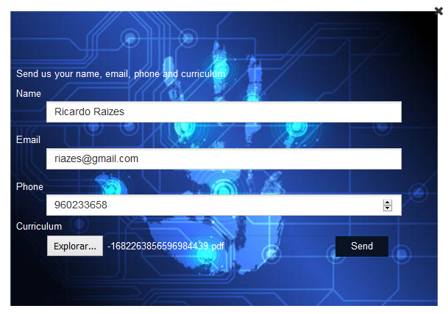

Figura - Candidatura a Applicação

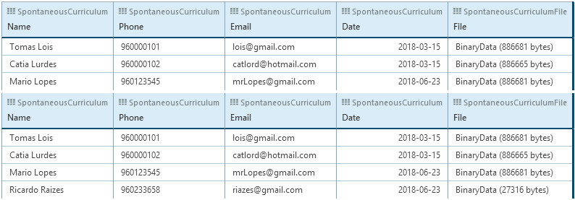

Figura - Base de dados antes e depois da candidatura

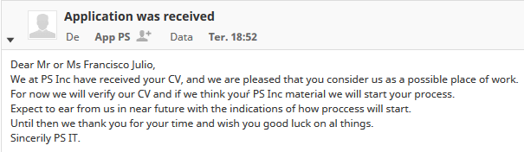

Figura - Email recebido pelo utilizador não registrado

Eventualmente o utilizador poder receber um de dois emails, um com o seu username e password ou um a explicar que a sua aplicação fui negada, o primeiro pode ser verificado na Figura 34.

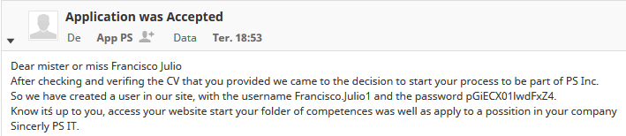

Figura - Email de utilizador estabelecido

## Candidatos

Depois de um candidato ser estabelecido, o mesmo pode introduzir bastantes informações sobre si próprio, começando com a possibilidade de alteração do seu currículo que pode ser verificados na Figura 35 e na Figura 36 a alteração que ocorre a base de dados.

Também se pode notar que a Figura 36 não só demonstra o currículo a ser editado como também demonstra um widget regular o Input Calendar que permite escolher datas por um calendário simples, também demonstra o widget Help Screen que é utilizado para fornecer informação que possa ser importante.

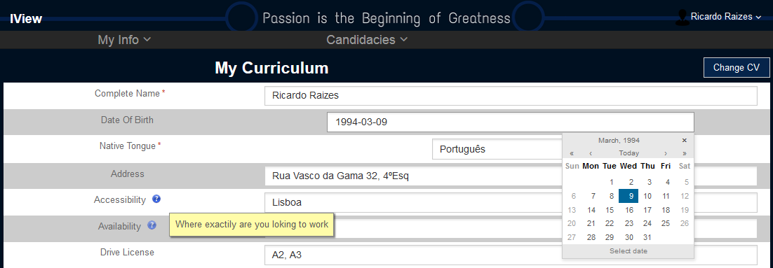

Figura - Edição do currículo

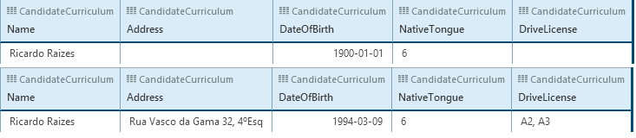

Figura - Alteração da base de dados

Para exemplo de introdução de informação que compõem o perfile do candidato temos a Figura 37 onde é introduzido uma nova tecnologia, também se pode verificar uma das possíveis mensagens de erro, sendo que tentou-se introduzir “C++” uma segunda vez. Já a Figura 38 demonstra a alteração sofrida na base de dados como a introdução da tecnologia.

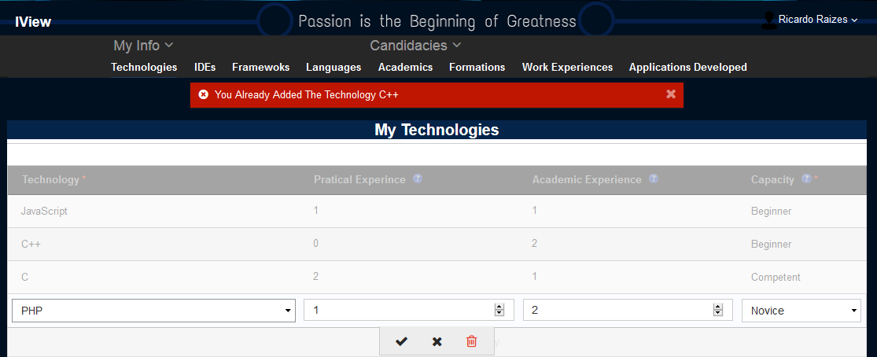

Figura - Introdução de tecnologia

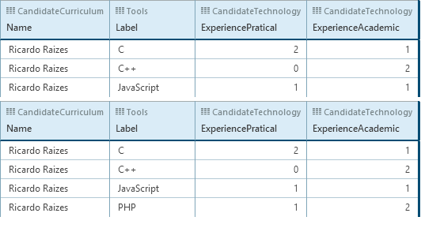

Figura - Alteração sobre a base de dados

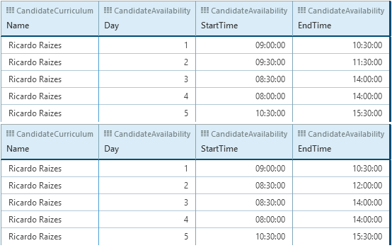Para demonstrar a introdução blocos de disponibilidade, temos a Figura 39 onde se pode verificar tal introdução, que neste caso é introduzido um bloco que interseta com um bloco já existente. Devido a essa interseção a alteração da base de dados, verificada na Figura 40, não é tanto a introdução de um novo bloco mas a alteração do segundo bloco, para englobar o valor original e o novo bloco introduzido.

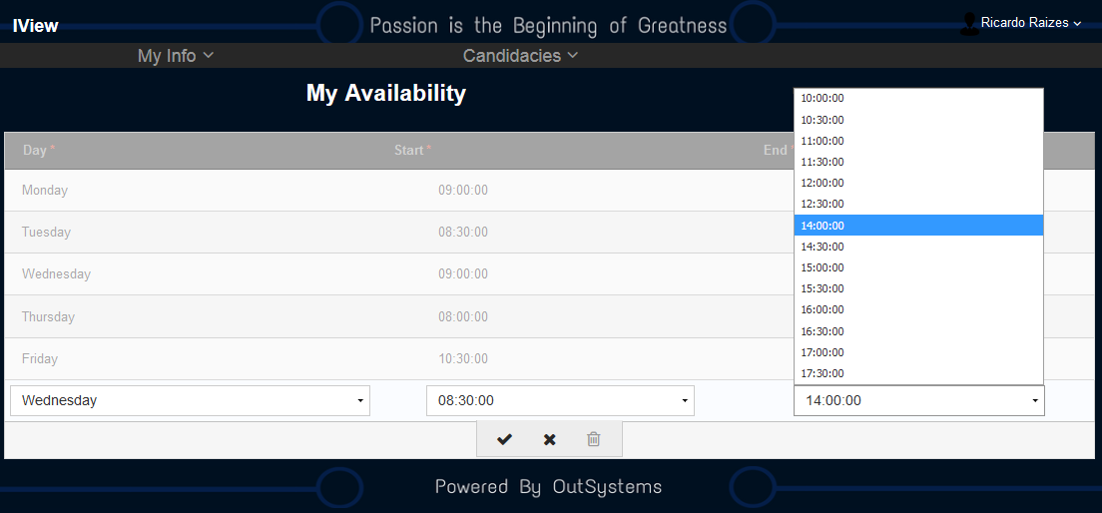

Figura - Introdução de disponibilidade

Figura - Alteração a base de dados disponibilidade

A ultima capacidade do candidato a notar é a pesquisa de ofertas em função de trabalho, da tecnologia e da linguagem, para tal temos a Figura 42 que demonstra todas as ofertas para “Project Manager”, a figura todas as ofertas “Project Manager” com a tecnologia Java e por ultimo a figura com as ofertas “Project Manager” com a linguagem alemão. Já a figura demonstra os valores, de Vacancy, da base de dados obtidos quando aplicado os filtros demonstrados nas figuras anteriores.

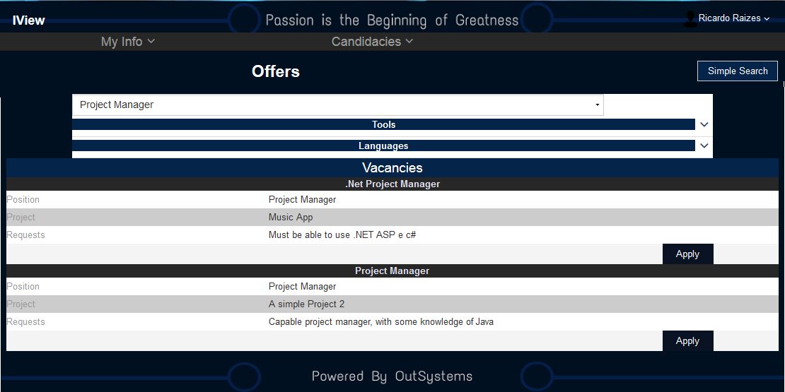

Figura - Pesquisa de oferta, Project Manager

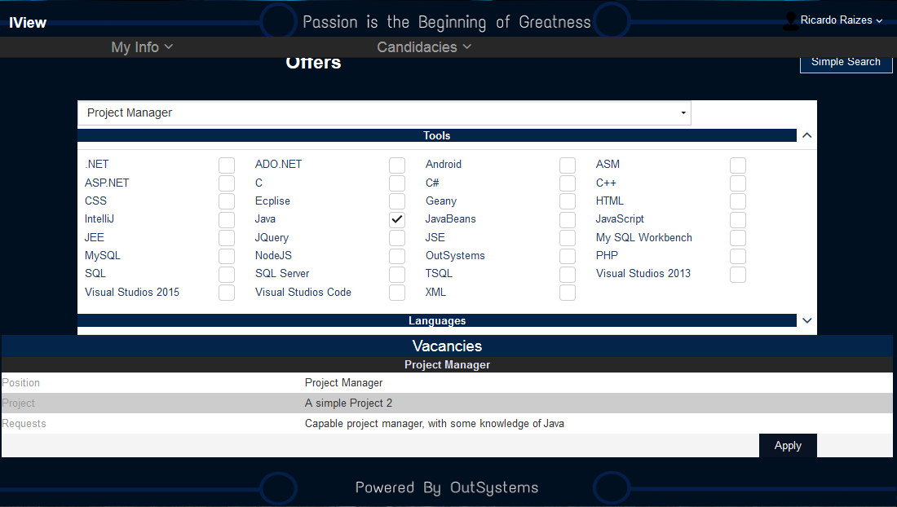

Figura - Pesquisa de oferta, Project Manager com Java

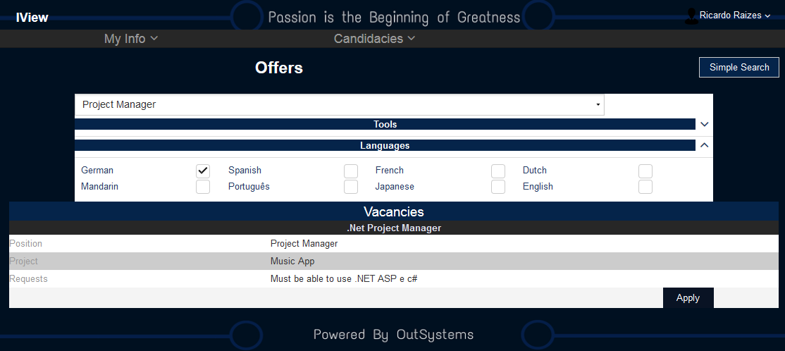

Figura - Pesquisa de oferta, Project Manager com Alemão

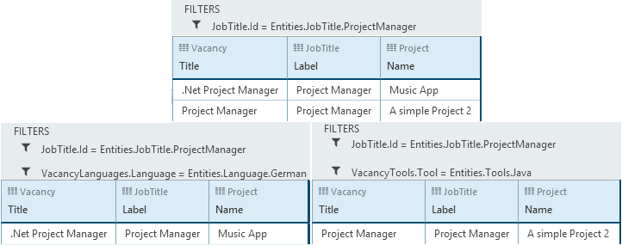

Figura - Pesquisas da base de dados

## Colaborador

Os testes que se seguem são apresentados duma ordem relativa a construir os vários elementos necessários até a criação de uma oferta, oferta cujas candidaturas serão utilizadas para demonstrar as capacidades relacionadas as mesmas incluindo a criação de um evento que servia como entrevista.

Para começar temos a criação de um formulário, que pode ser utilizado para um passo de um processo de entrevista para uma oferta, não sendo obrigatório. A Figura 45 demonstra a criação do formulário, a Figura 46 a alteração sobre a base de dados com a criação do formulário e a Figura 47 demonstra as questões do formulário na base de dados.

Pode ser notado que a possibilidade de criação de um formulário só é possível quando pelo menos uma pergunta já fui introduzida.

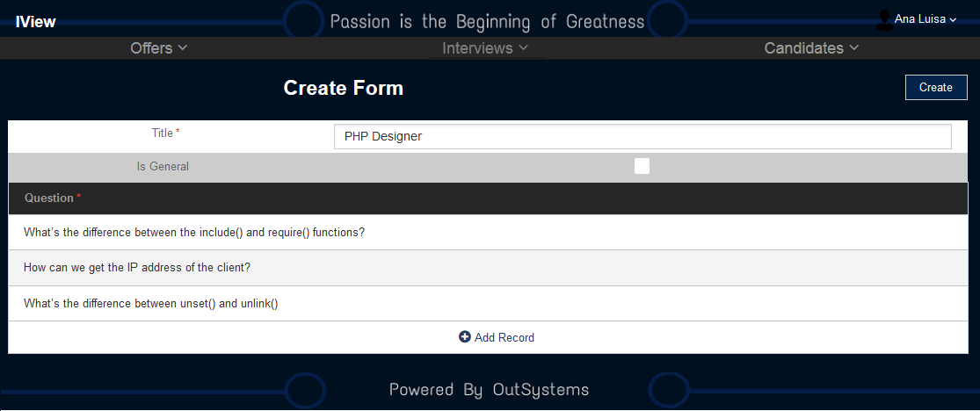

Figura - Criação de um Form

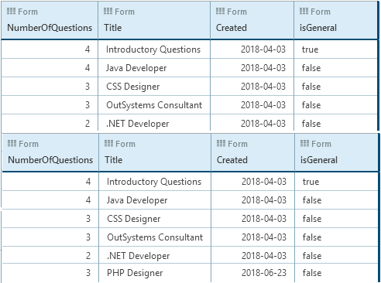

Figura - Alteração na base dados com a ciração do Form

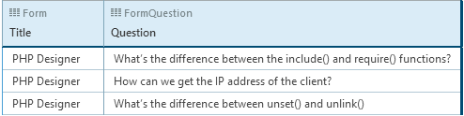

Figura - Questões do Form na base de dados

Qualquer oferta pode ter associado um projeto que em si poderá estar associado a parceiras, estas parceiras podem ser criadas pela pagina verificada na figura , que introduz a parceria que leva a alteração verificada na figura

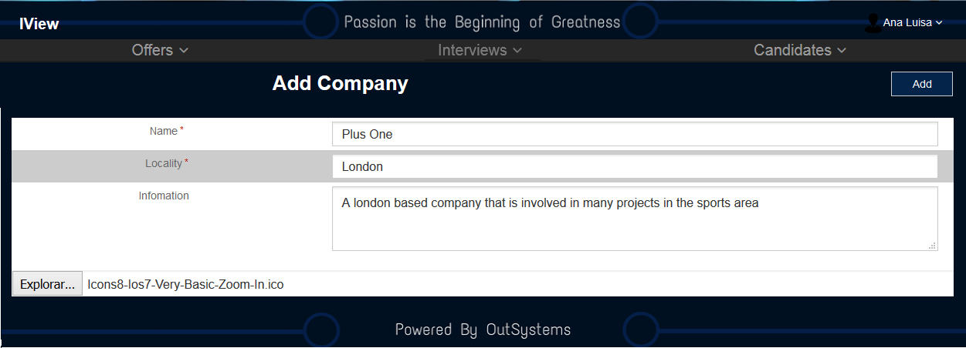

Figura - Criação de uma Parceira

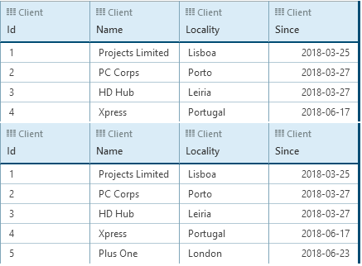

Figura - Alterações a base de dados com a criação de uma Parceira

Na criação de um projeto é possível associar responsáveis do mesmo, que em si também introduz a associação entre o projeto e uma companhia, sendo que cada responsável esta associado a uma companhia.

Em si para escolher a parceira a que o responsável esta associado, é utilizado o popup da Figura 50, que pode ser invocado pelos links verificados na tabela da Figura 51, a pagina de criação de um projeto.

Já a Figura 52 demonstra a pagina da componha onde se pode ver os projetos em que a mesma participa e a Figura 53 a alteração que ocorre na base de dados com a introdução do novo projeto, note-se que os projetos visualizados nesta figura são restringidos aos projetos a que a parceria criada anteriormente “Plus One” participa.

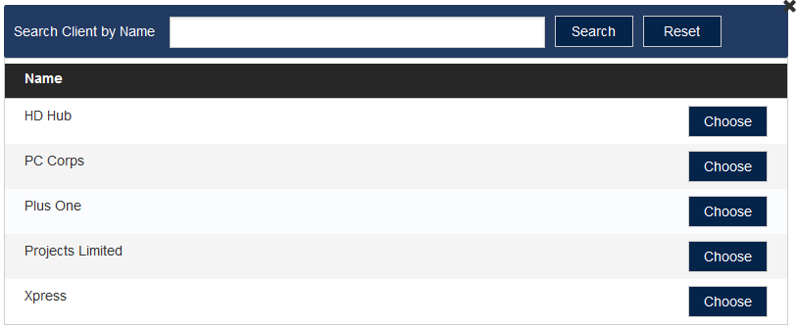

Figura - Popup para escolher parceira

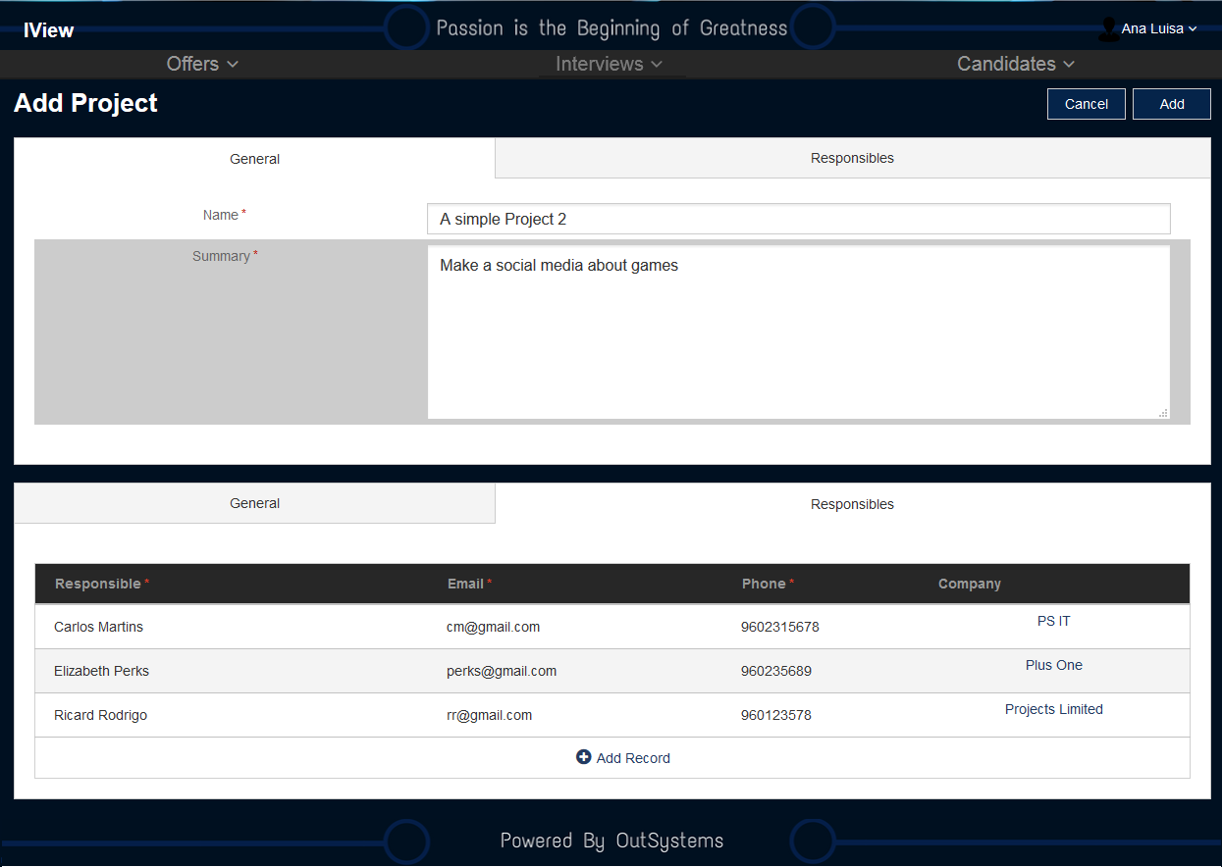

Figura - Criação de um projecto

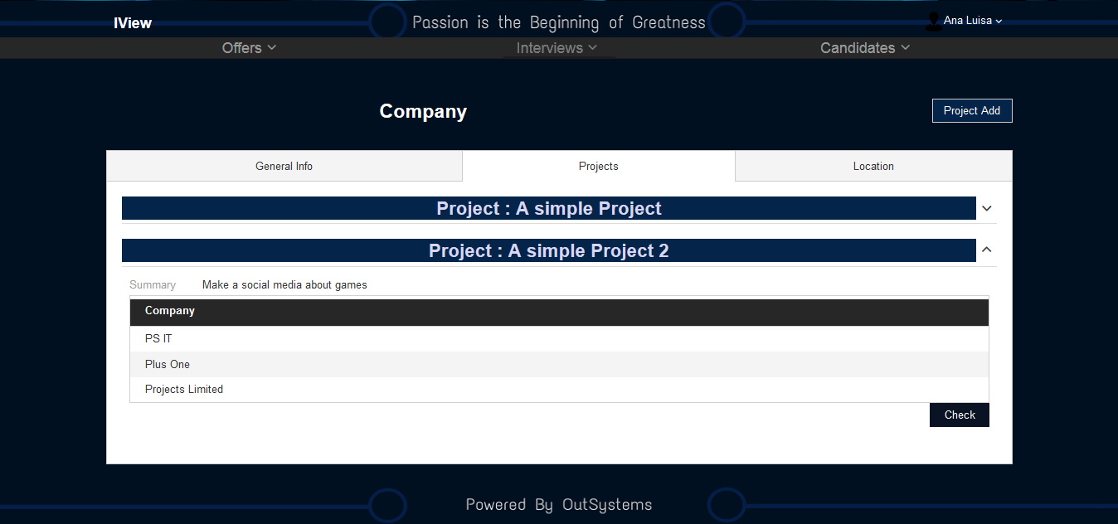

Figura - Projectos da companhia "Plus One"

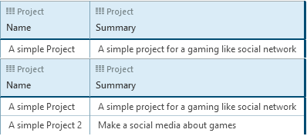

Figura - Alterações a base de dados com a criação de um projeto

Tendo um projeto é possível introduzir uma oferta associado ao mesmo, para tal existe a pagina da figura onde é possível associar um formulário para cada passo, pelo link duma instancia da tabela e um projeto a oferta em si. O primeiro é possível pelo popup da figura e o segundo pelo o popup da figura

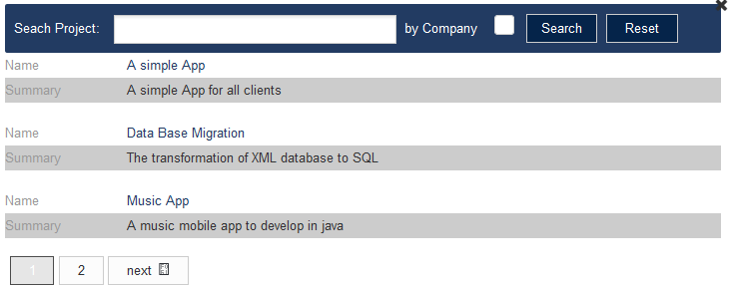

Figura - Popup associar projeto a oferta

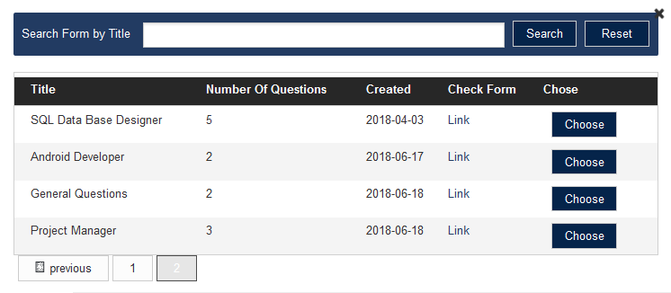

Figura - Popup associar form a passo de oferta

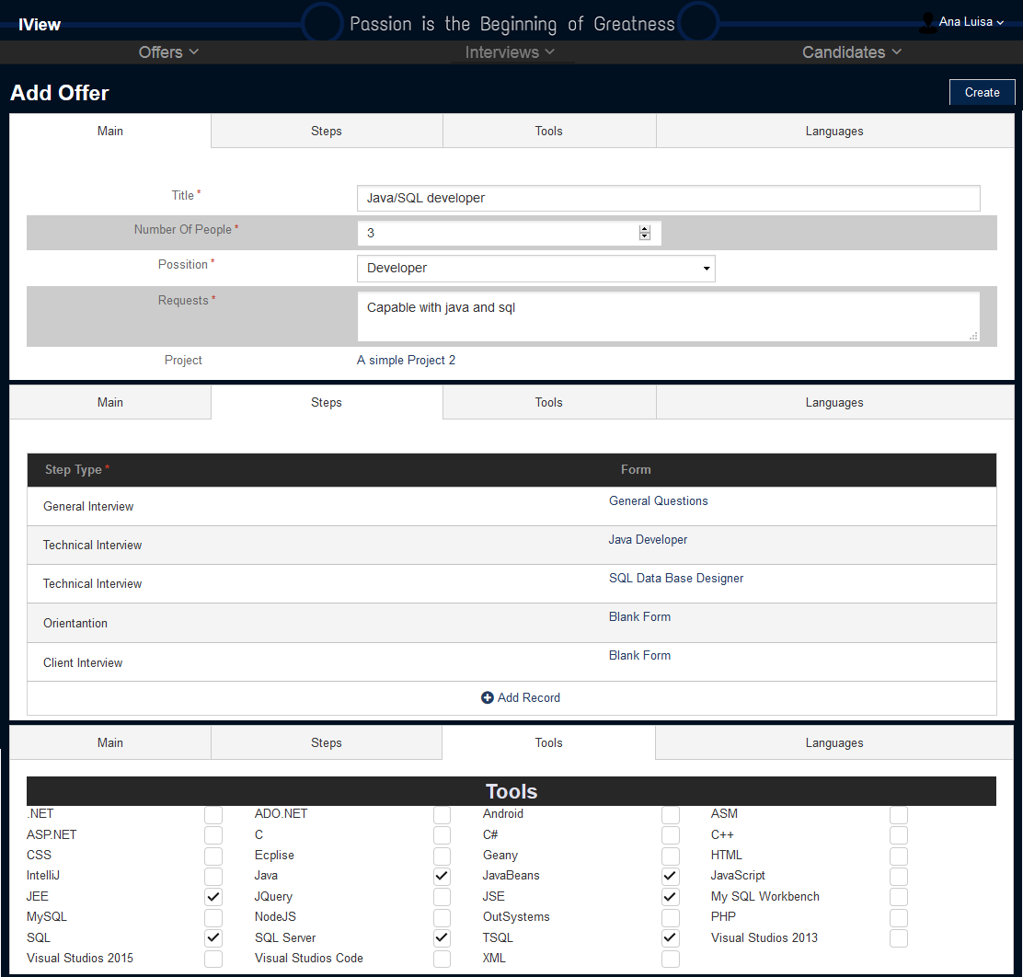

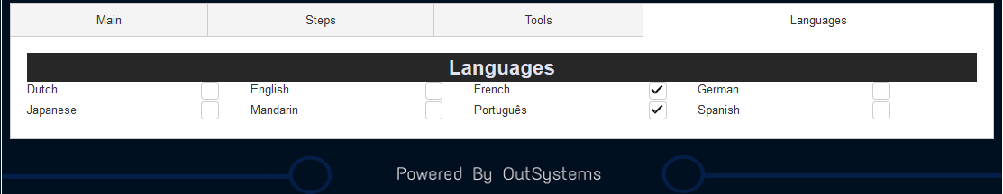

Figura - Criação de uma oferta

A introdução da oferta anterior levou a alteração da base de dados verificada na figura que é demonstrada na pagina do projeto demonstrada na figura . Deve ser notado que as ofertas demonstradas na figura são limitadas ao projeto “A Simple Project 2”.

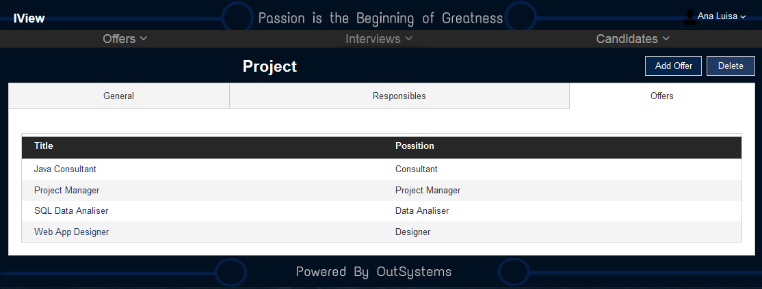

Figura - Ofertas do projeto

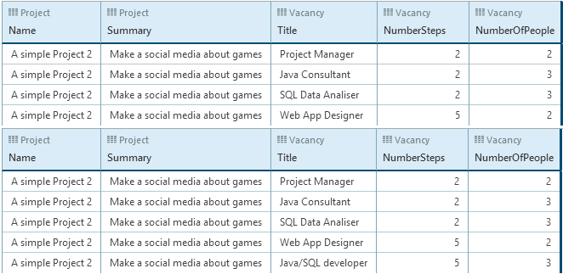

Figura - Alteração da base de dados com a criação da oferta

Tendo a oferta criada vários candidatos podem se candidatar a mesma, esta candidaturas podem ser vistas em duas formas, juntas, como na Figura 59 e individualmente como na Figura 60.

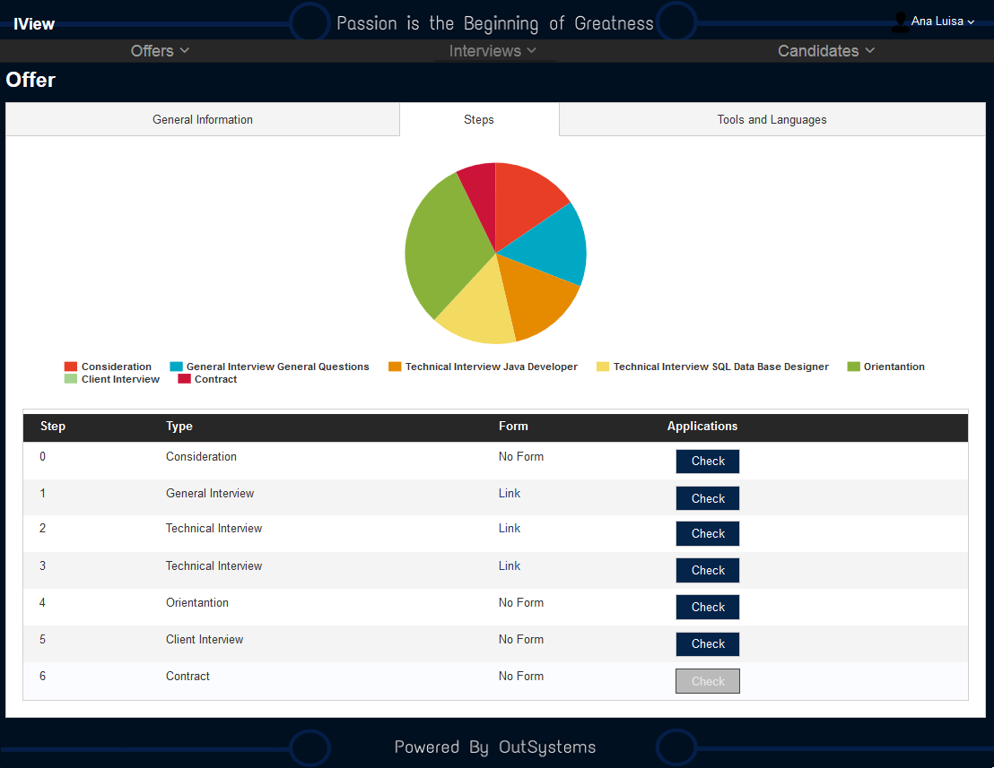

Figura - Candidaturas a oferta

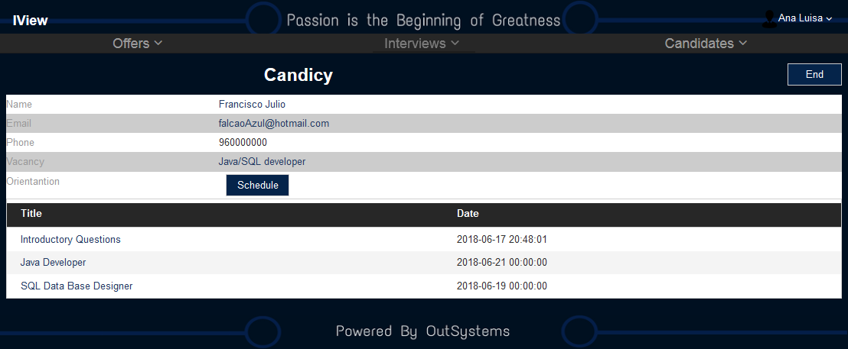

Figura - Candidatura Individual, depois de continue

Pela a pagina verificada na Figura 59 é possível verificar a pagina da Figura 61 que demonstra um passo do processo de entrevista da oferta, demonstrando os vários candidatos nesse passo divididos nos três estados habituais, já na figura demonstra as entidades da base de dados que compõem tal pagina.

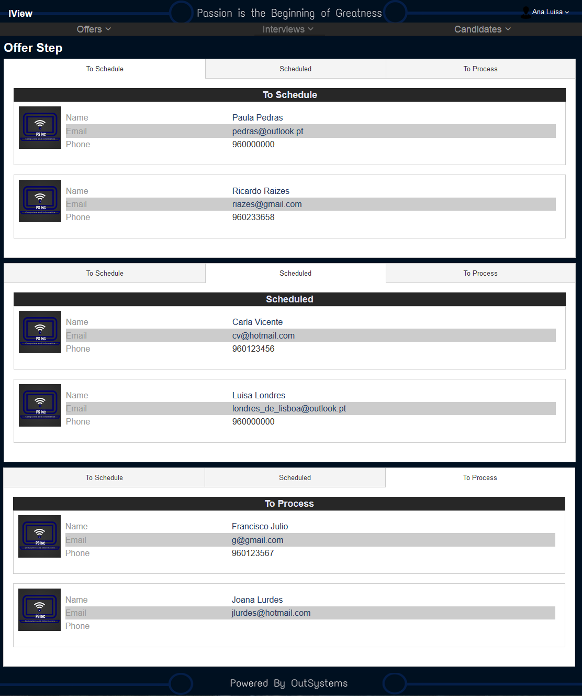

Figura - Passo de oferta

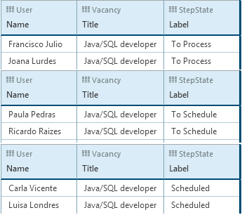

Figura - Passo na base de dados

No final de qualquer processo de entrevista para uma oferta esta o passo de contratação que é demonstrado, na forma verificada na figura , onde se pode realizar a ação de contratação que leva a alteração na base de dados verificada na figura e na criação da pagina da figura

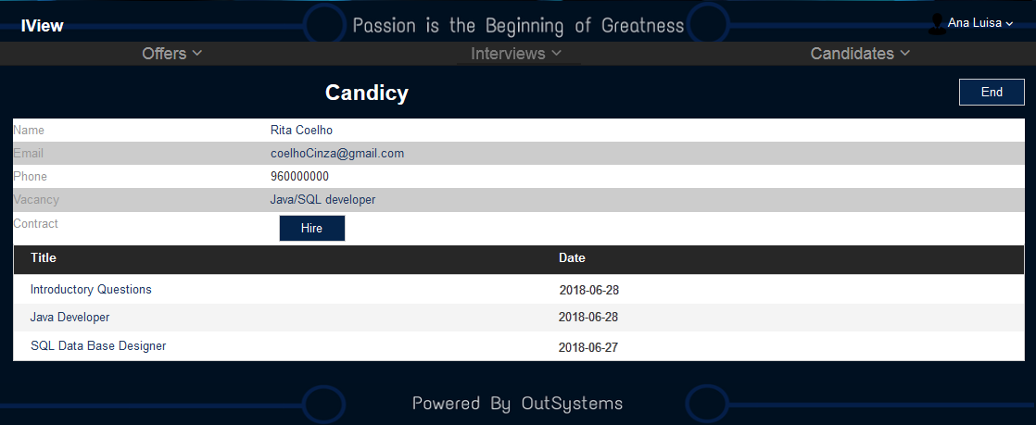

Figura – Candidatura, com a contração

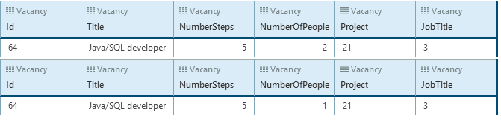

Figura - Alteração da base de dados, com a contração

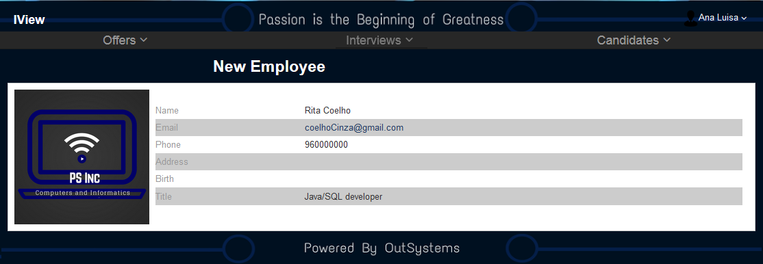

Figura - Novo Colaborador

No processo de contração implica a marcação de vários eventos e entrevistas, o que ocorre tando partido do plugin FullCalendar2, que permite demonstrar os eventos de duas formas, mensalmente ou semanalmente. No casso da IView a primeira forma, verificada na Figura 66 demonstra a ocupação do dia, já a segunda, Figura 67, demonstra os eventos já marcados em forma de bloco. Pela segunda figura um utilizador pode criar um novo evento, criando um bloco por click and drag, se o bloco criado interfere com um evento já existente então resulta na mensagem verificada na Figura 68 caso contrario aparece a popup da Figura 69 para confirmar o novo evento. Se o evento for confirmado o utilizador é redirecionado a pagina onde pode criar o novo evento, ou outro popup aparece, Figura 70, que o permite escolher a localidade do evento. Note-se a segunda hipótese só ocorre na marcação de em função do passo atual de um processo.

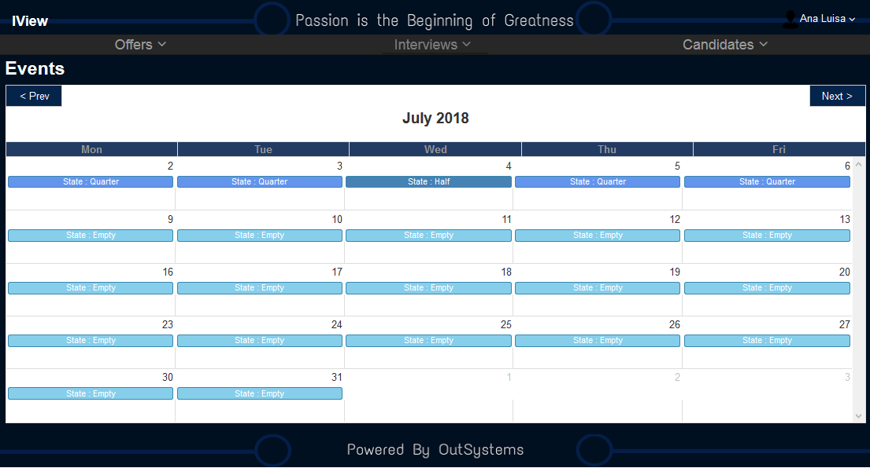

Figura – Eventos Mês

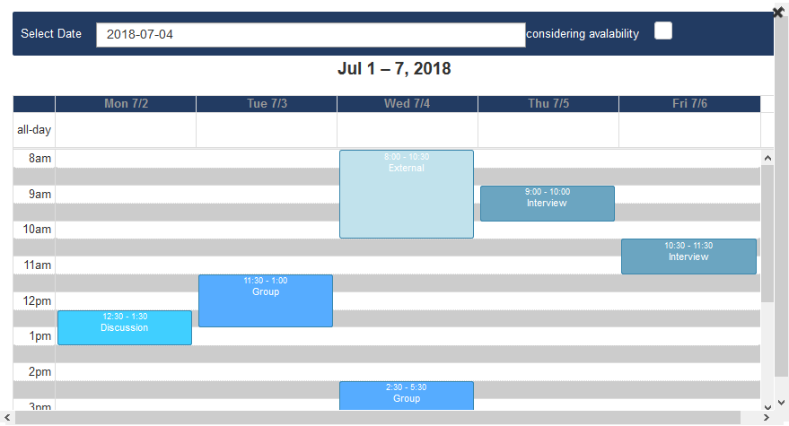

Figura - Eventos semana

Outro fator notável da Figura 68 e da Figura 69 é que ambas consideram a disponibilidade do candidato, o que resulta na criação dos blocos negros que representas os espaços de tempo que o colaborador não tem como disponíveis. Nesta forma um evento não pode ser criado dentro destes blocos, como também se considera os blocos como eventos existentes e por isso não é permitido qualquer interseção entre estes blocos e um novo evento.

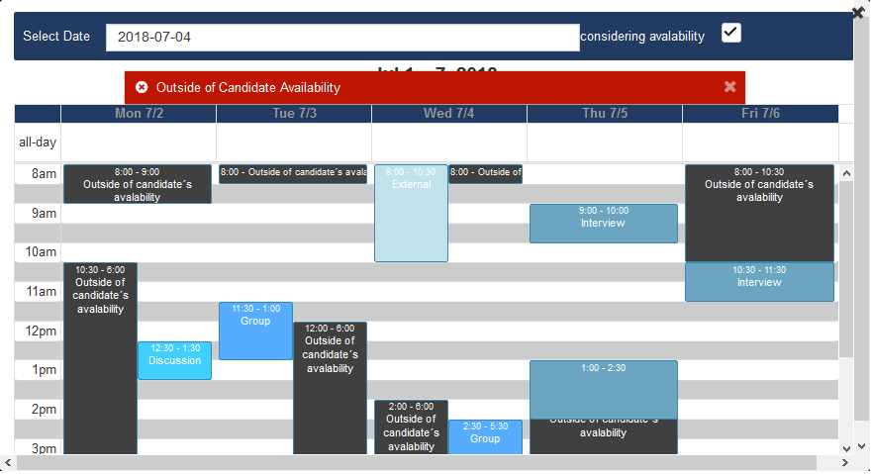

Figura - Popup para novo evento, erro

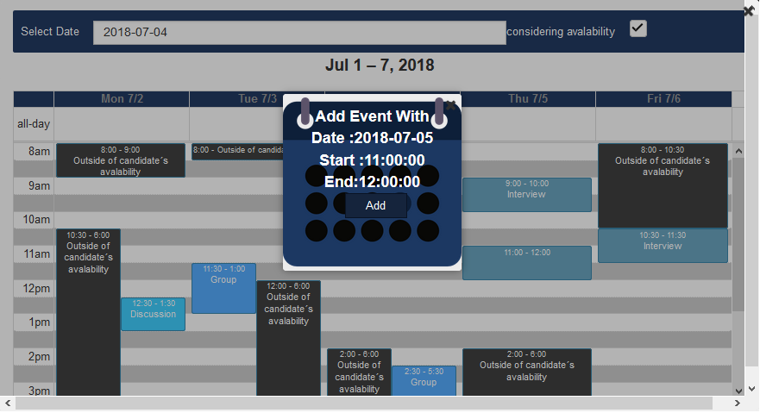

Figura - Popup para novo evento, confirmação

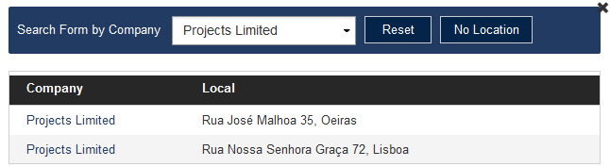

Figura – Popup para escolher localidade

A criação do evento iniciado na Figura 69 leva a alteração na base de dados verificada na Figura 71.

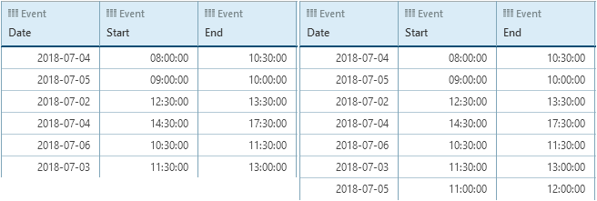

Figura - Alteração da base de dados com a criação do evento

# Conclusões

# Referências

|  |  |  |
| --- | --- | --- |
| [1] |  | Mind Source, “Portal de Emprego,” Mind Source, [Online]. Available: https://emprego.mindsource.pt/. [Acedido em Abril 2018]. |
| [2] |  | Randstad, “My Profile,” Randstad, [Online]. Available: https://myprofile.randstad.pt/. [Acedido em Abril 2018]. |
| [3] |  | LinkedIn Corporation, “LinkeId,” LinkedIn Corporation, 05 Maio 2003. [Online]. Available: https://pt.linkedin.com/. [Acedido em Abril 2018]. |
| [4] |  | ITJobs Portugal, “ITJobs,” ITJobs Portugal, [Online]. Available: https://www.itjobs.pt/. [Acedido em Abril 2018]. |
| [5] |  | OutSystems, “OutSystems Architecture,” OutSystems, [Online]. Available: https://success.outsystems.com/Evaluation/Architecture/2_OutSystems_Platform_architecture. [Acedido em Abril 2018]. |

# A.1 Diagramas da Aplicação

# A.2 Modelos de dados

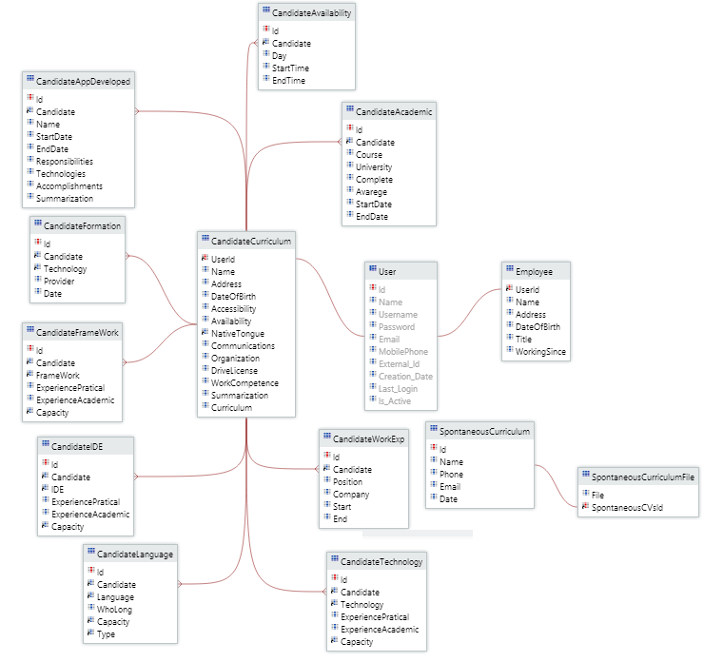Sendo que a base de dados desenvolvida para este projeto inclui um notável numero de entidades, o modelo de dados será demonstrado em três submodelos, com a divisão das entidades sendo igual a verificada na secção 3.2.

Modelos De Dados - Users

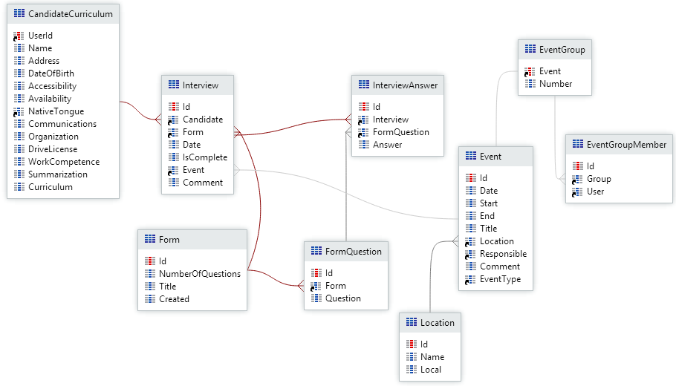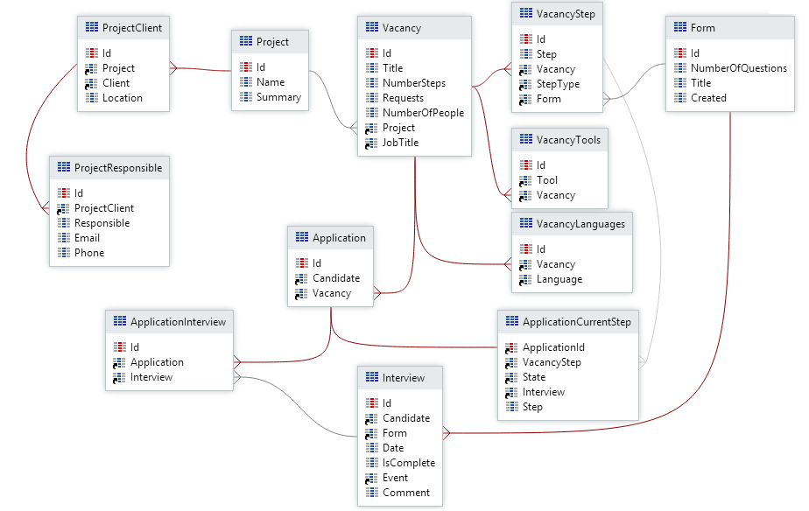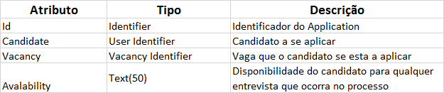

Modelos De Dados 3 - Events

Modelos De Dados 2 - Vacancies

**Tabela 1 - Application**

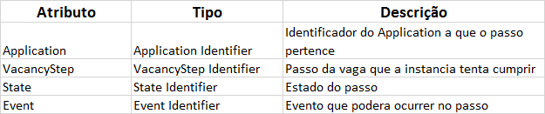

Tabela - ApplicationCurrentStep

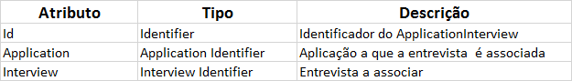

Tabela – ApplicationInterview

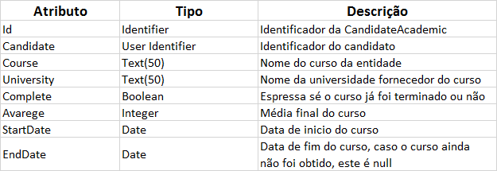

Tabela – CandidateAcademics

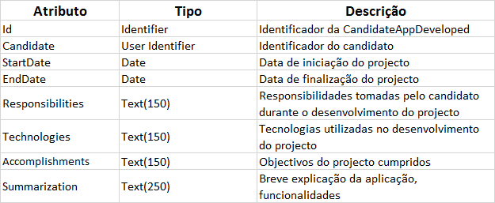

Tabela – CandidateAppDeveloped

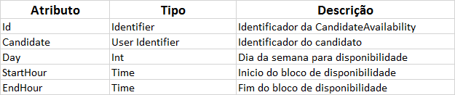

**Tabela 6 - CandidateAvailability**

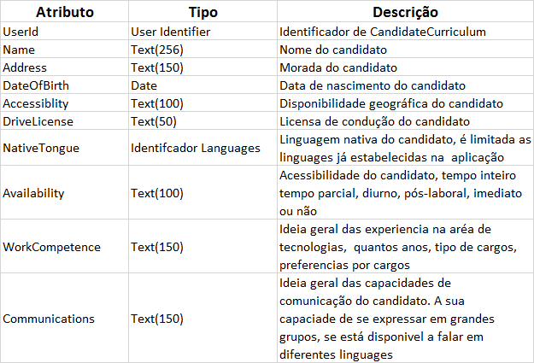

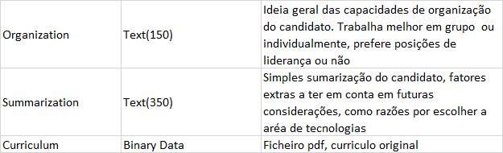

Tabela – CandidateCurriculum

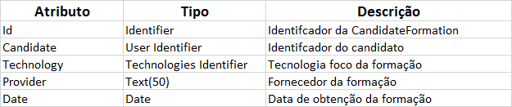

Tabela - CandidateFormations

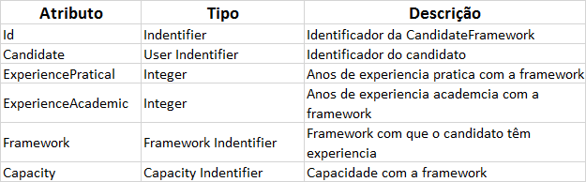

Tabela – CandidateFrameworks

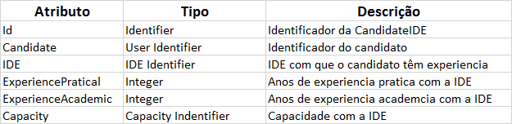

Tabela - CandidateIDE

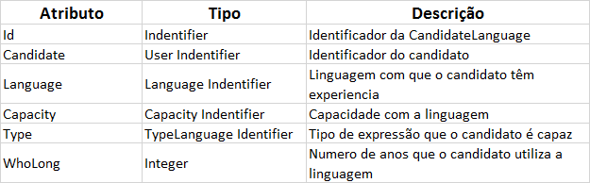

Tabela – CandidateLanguage

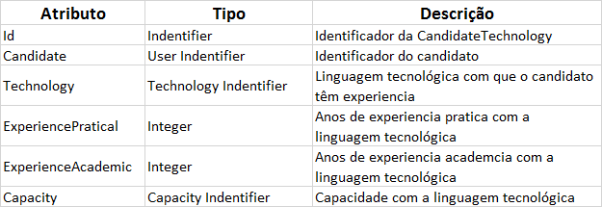

**Tabela 12 - CandidateTechnology**

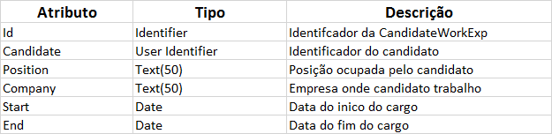

**Tabela 13 - CandidateWorkExp**

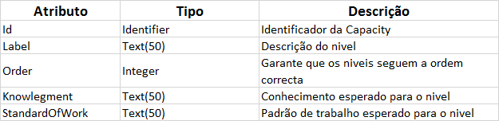

Tabela – Capacity

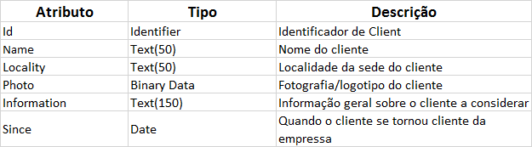

**Tabela 15 – Client**

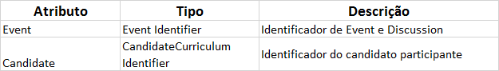

Tabela – Discussion

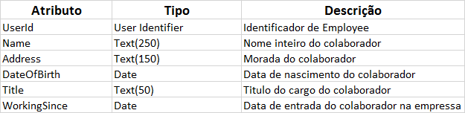

Tabela – Employee

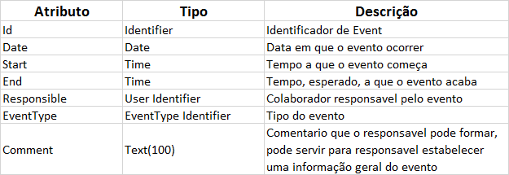

**Tabela 18 - Event**

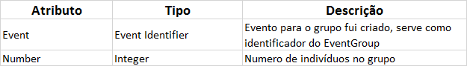

**Tabela 19 - EventGroup**

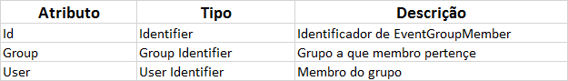

**Tabela 20 - EventGroupMember**

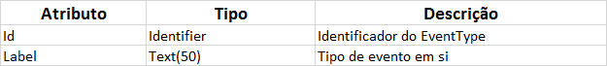

**Tabela 21 - EventType**

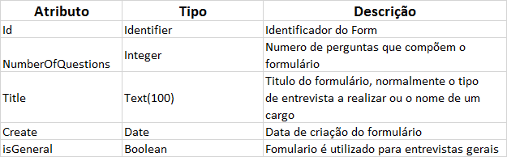

**Tabela 22 - Form**

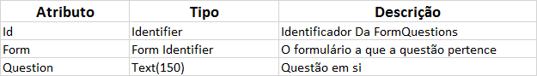

**Tabela 23 - FormQuestion**

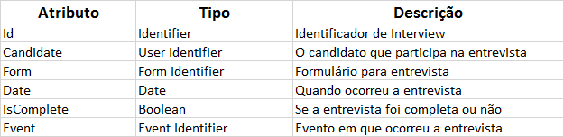

**Tabela 24 - Interview**

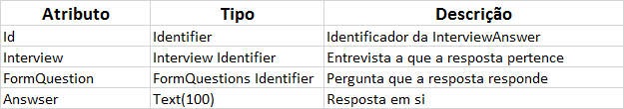

**Tabela 25 - InterviewAnswer**

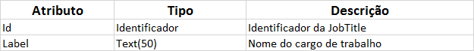

**Tabela 26 - JobTitle**

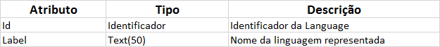

Tabela – Language

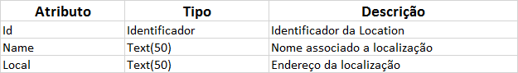

Tabela - Location

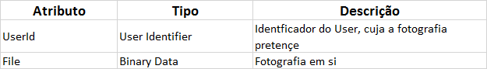

**Tabela 29 - Photo**

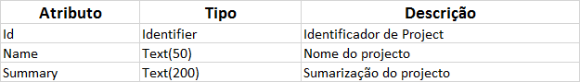

**Tabela 30 –Project**

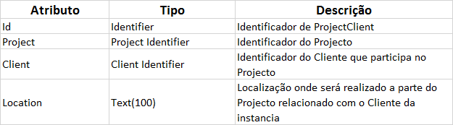

**Tabela 31 - ProjectClient**

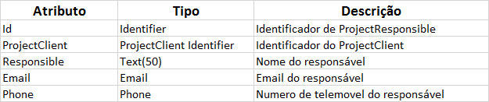

**Tabela 32 –ProjectResponsible**

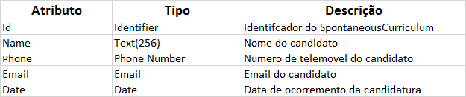

**Tabela 33 - SpontanousCurriculum**

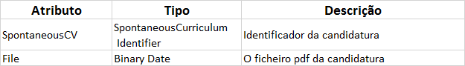

**Tabela 34 - SpontanousCurriculumFile**

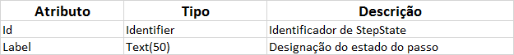

**Tabela 35 – StepState**

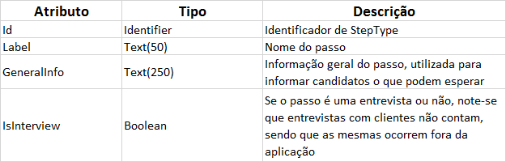

**Tabela 36 - StepType**

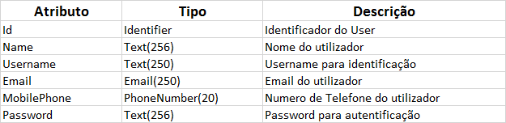

Tabela – User

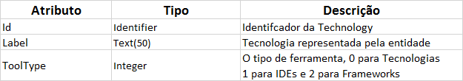

Tabela – Tools

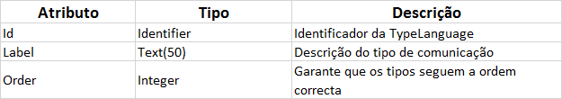

Tabela – TypeLanguage

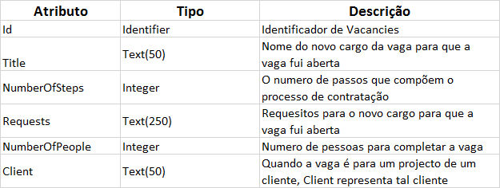

**Tabela 40 – Vacancy**

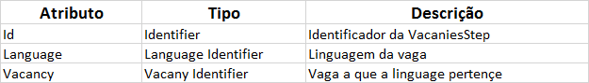

**Tabela 41 - VacancyLanguages**

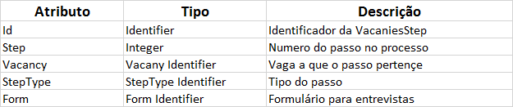

**Tabela 42 - VacancyStep**

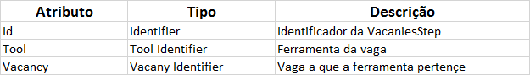

**Tabela 43 –VacancyTools**

1. Ficheiro em que um candidato consegue demonstrar as suas competências em tecnologias, idiomas e onde, normalmente, pode incluir aplicações que desenvolveu
2. Por disponibilidades, referimos a janelas de tempo associados a dias de semana que o candidato considerar fiáveis para participar numa entrevista
3. R*ich widget* que permite criar uma página tipo *popup* a partir de uma página já estabelecida na aplicação.
4. Estrutura de FullCalendar2 que representa um evento